শুঁড়িপুষ্করিণীর সাহানা-বংশ
The Sahana Lineage of Shuripushkarini
Bengali text and English translation of Bangsha-Parichay, vol. XII (1932), scans 105–140

About this document
- Source: Jnanendranath Kumar (compiler), Bangsha-Parichay (বংশ-পরিচয়), vol. XII, Calcutta, 1932. Digital Library of India scan, published as public domain on Bengali Wikisource. A copy is in the project at research/bengali-sources/bangsha-parichay-vol12-1932.pdf.
- Range: PDF scans 105–140, which are printed pages 77–106. That is the whole Sahana chapter, from its opening line to the family tree. Three unnumbered photograph plates sit at scans 115, 127 and 137; the blank backs of the plates are scans 116, 128 and 138.
- Bengali text: transcribed page by page from the page images, keeping the printed spelling (sadhu bhasha and period spellings such as কার্য্য). Machine OCR was used only as a cross-check. It has not yet been proofread by a second reader.
- English: a close translation. Bengali terms kept in the translation are in italics. Square brackets mark my own glosses, date conversions and supplied words; round brackets are the author’s own.
- Names are romanised to match the project (Satya Kinkar, Debeshbijoy, and so on).
- Read it as what it is: a 1932 family chronicle compiled from the family’s own account, praise included, not an independent history.

Points to check before using this on the site
- Railway date. The book dates the opening of the Bankura–Damodar railway to Poush 1323 [about December 1916–January 1917], and the family’s move into the Bankura house to Shraban 1324 [July–August 1917] (scans 132–133). Dutta (p. 309), which the villages brief follows, gives 1913 for the railway. The book supports 1916–17.
- Constituency. The book says Satya Kinkar was elected to the Bengal Legislative Council “from Bishnupur” (scan 133). The Council rolls used in the project profile list him under Bankura East.
- Plate 1 caption. The middle caption on the first plate is barely legible. It most likely reads ঈশ্বর করুণাকিঙ্কর সাহানা, “the late Karunakinkar Sahana”, which fits a portrait of a son who had died. Treat the identification as probable, not certain.
- Uncertain readings: the place name বহিচটী (scan 109) is unidentified; the line quoted from Ghanaram (scan 110) is given as printed and its translation is tentative; the last digit of the year ১৩২৩ (scan 132) is faint in the scan.
- Daughters. The book names three daughters of Satya Kinkar (scan 136); Broomfield later refers to four. The 1932 list is a snapshot, not a full register.
- Sensitive detail. Scan 139 states that the second son, Sureshbijoy, was mentally disabled from birth. It is translated here for completeness; consider leaving it out of anything published.
- Genealogy gap. The text calls Kuraram “a descendant” of Durlabh Sahana but gives no generations between them, and the family tree starts at Kuraram.

Photographs
The book’s photographs survive only as a 1-bit (pure black and white) scan at 182 dpi. Every grey tone in the original prints was turned into either black or white, so the midtones of faces, skin and clothing are gone, not just damaged.
Each restored version below removes scan specks, rebuilds a continuous tone from the dot pattern, softens the hard black-and-white edges, enlarges the image two times and adds a neutral warm paper tone. It does not invent anything: no facial features have been drawn in or generated. Anything that came out pure white in the scan stays blank.
Full-resolution files are in the images folder that accompanies this document.

Plate 1 (scan 115): Prankrishna, Karunakinkar(?) and Rajkrishna
The plate is printed sideways in the book; it has been turned upright here. Captions, left to right: স্বর্গীয় প্রাণকৃষ্ণ সাহানা (the late Prankrishna Sahana); probably ঈশ্বর করুণাকিঙ্কর সাহানা (the late Karunakinkar Sahana; barely legible); স্বর্গীয় রাজকৃষ্ণ সাহানা (the late Rajkrishna Sahana). The middle portrait is almost entirely lost in the scan.
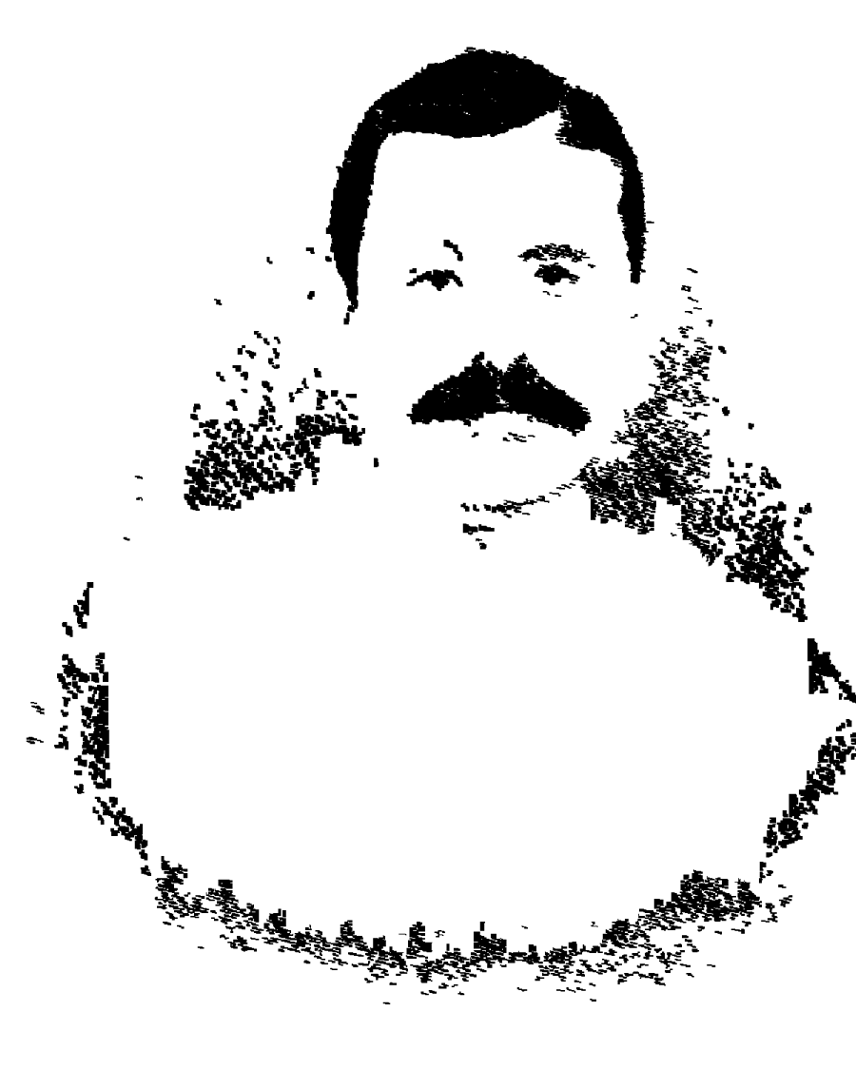  As scanned (1932 print, 1-bit scan) | 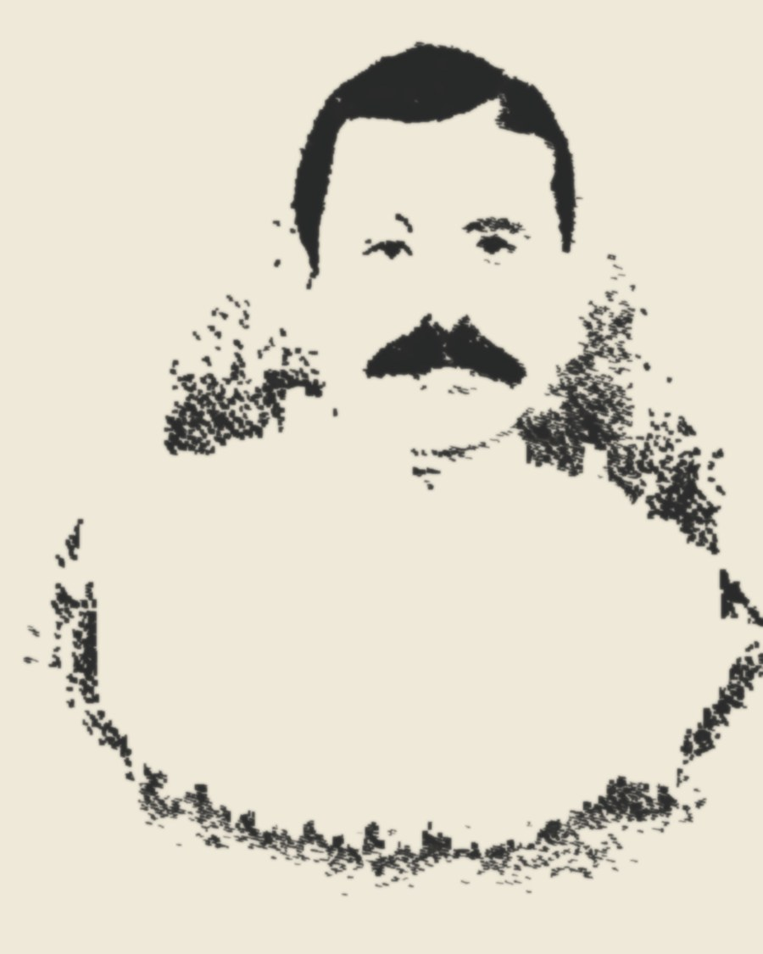  Cleaned and tone-restored
স্বর্গীয় প্রাণকৃষ্ণ সাহানা
The late Prankrishna Sahana (d. 1908), father of Satya Kinkar
  As scanned (1932 print, 1-bit scan) |   Cleaned and tone-restored
ঈশ্বর করুণাকিঙ্কর সাহানা (পাঠ অনিশ্চিত)
Probably the late Karunakinkar Sahana, eldest son of Rajkrishna (caption reading uncertain)
  As scanned (1932 print, 1-bit scan) | 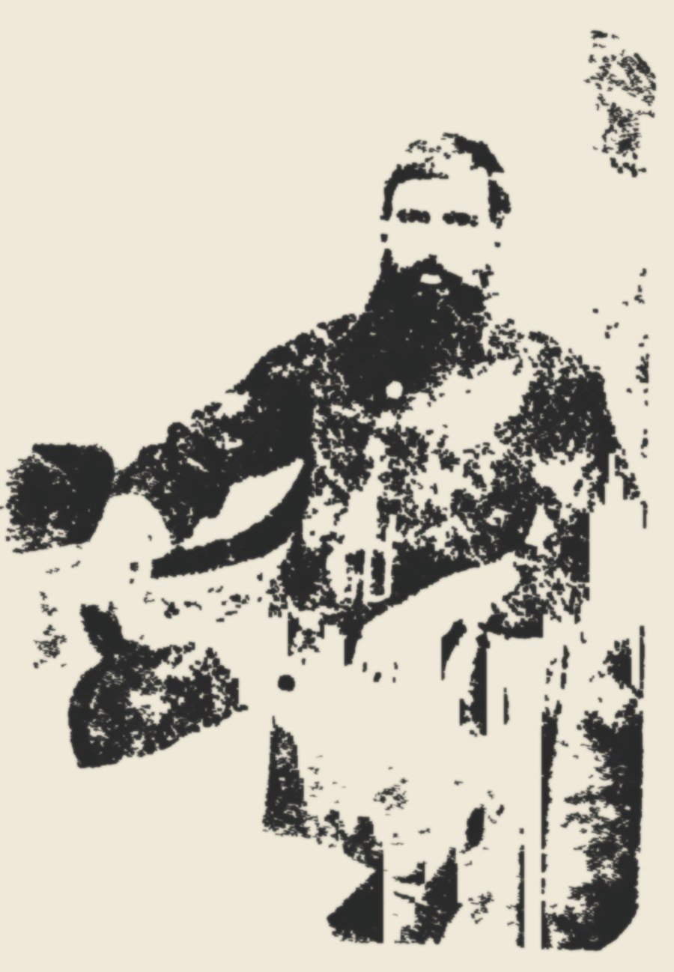  Cleaned and tone-restored
স্বর্গীয় রাজকৃষ্ণ সাহানা
The late Rajkrishna Sahana (d. 1908), uncle of Satya Kinkar

Plate 2 (scan 127): Satya Kinkar Sahana
  As scanned (1932 print, 1-bit scan) | 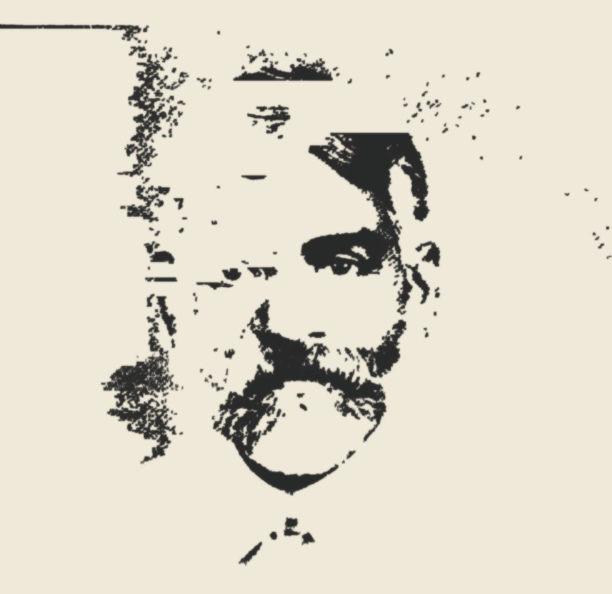  Cleaned and tone-restored
শ্রীযুক্ত সত্যকিঙ্কর সাহানা বি, এ, এম, এল, সি
Sri Satya Kinkar Sahana, B.A., M.L.C.

Plate 3 (scan 137): family group
The plate has no caption. It is printed sideways and has been turned upright here. It shows about twenty-five adults and children in front of a house and most likely shows Satya Kinkar’s household, but the book does not say so and no one in it is named.
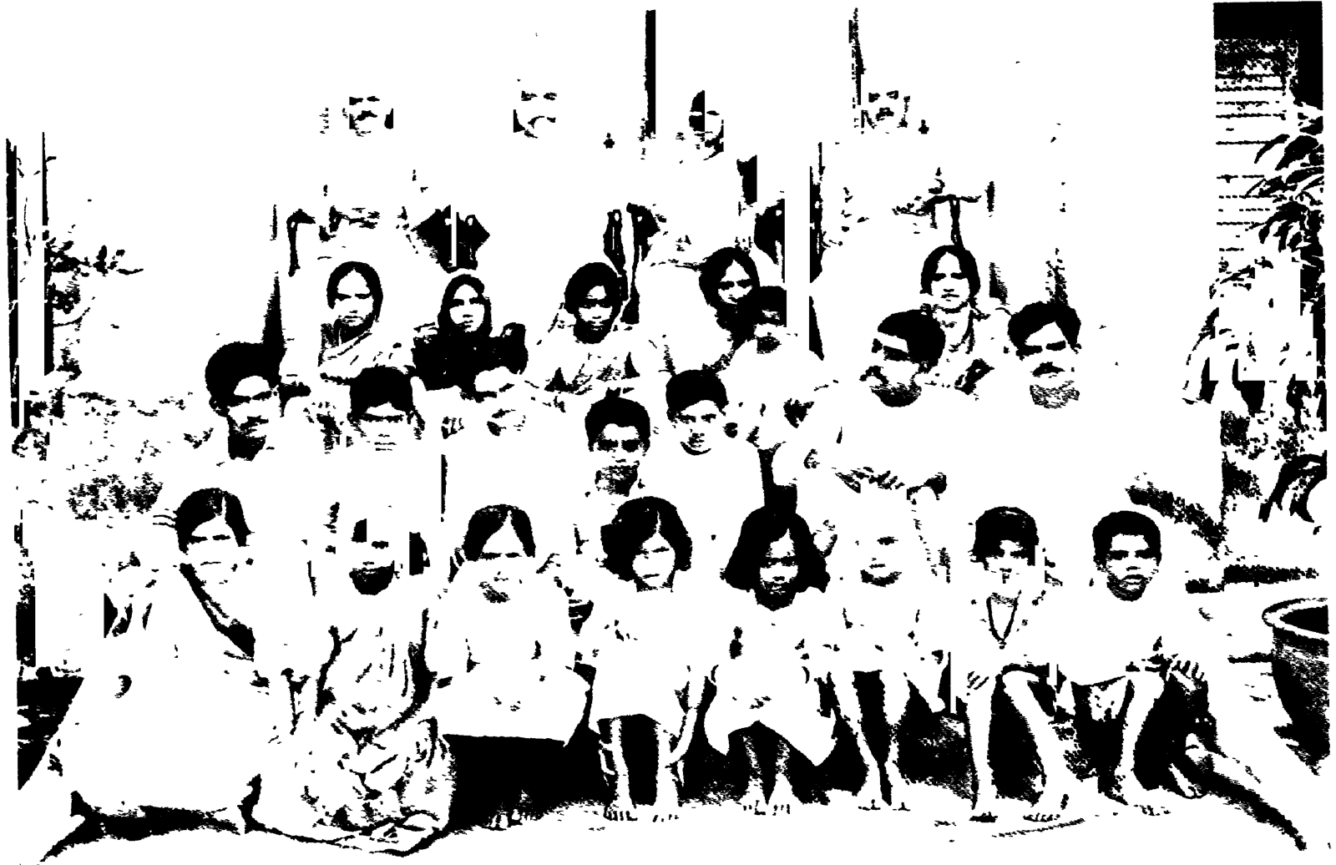
As scanned (1932 print, 1-bit scan)
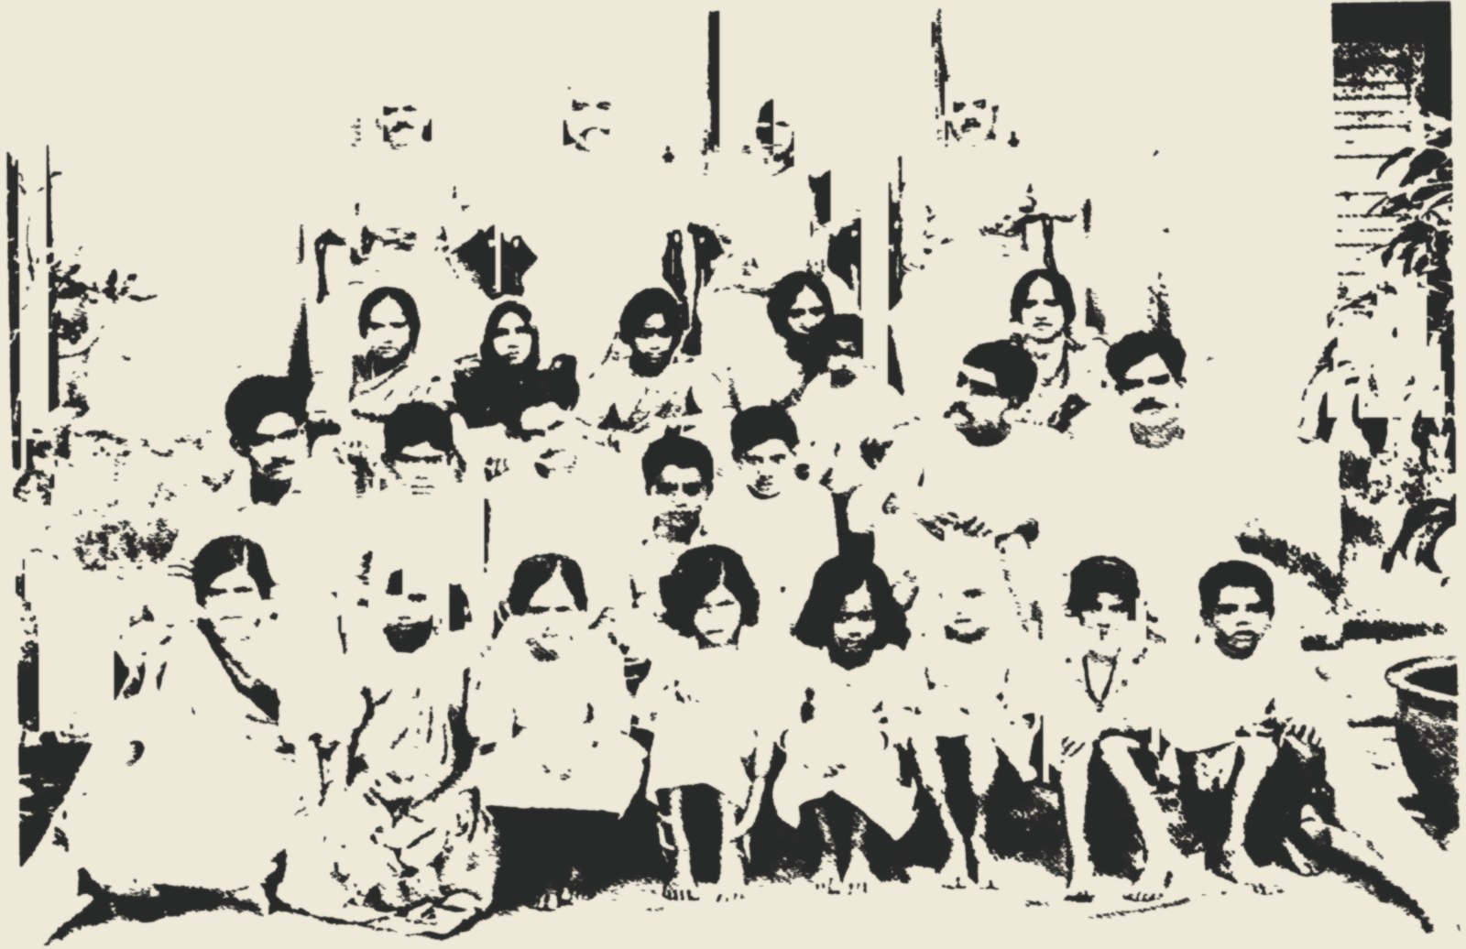
Cleaned and tone-restored
(শিরোনামহীন পারিবারিক চিত্র)
Uncaptioned family group, c. 1932 or earlier

Text and translation
Each scanned page is given in full, first in Bengali as printed and then in English. A sentence that runs over a page break is split where the page breaks.

Scan 105 · printed page 77
বাংলা · Bengali
শুঁড়িপুষ্করিণীর সাহানা-বংশ
বাঁকুড়া জেলার বিষ্ণুপুর মহকুমায় ইন্দাস থানার অন্তর্গত শুঁড়িপুষ্করিণী গ্রাম প্রায় দুই শত বৎসরকাল সাহানাগণের এক শাখার বাসভূমি। সাহানাগণ জাতিতে জানৌ বা জানা উগ্রক্ষত্রিয়। জানৌ শব্দের অর্থ উপবীত। উগ্রক্ষত্রিয়গণের এই শাখা উপবীতী এবং ক্ষত্রিয়াচারী। ত্রাতৃবর্ম্মা ও দেবী উল্লেখে ইঁহাদের দৈব ও পৈত্র কার্য্য সম্পন্ন হয় এবং ইঁহারা দ্বাদশাহ অশৌচ ধারণ করেন। শ্রীরামচন্দ্র ও লক্ষ্মণের বিবাহের প্রাক্কালে উপনীত হওয়ার কিম্বদন্তী-অবলম্বনে আর্য্যাবর্ত্ত ও দাক্ষিণাত্যের অনেক ক্ষত্রিয় শাখাই বিবাহের সময়ে উপনয়নের ব্যয়-সংক্ষেপকর প্রথার অনুসরণ করিয়া থাকেন। জানৌ উগ্রক্ষত্রিয়গণেরও উপনয়ন-সংক্রান্ত বৈদিক ক্রিয়াদি বিবাহের আভ্যুদয়িকাদির সহিত অনুষ্ঠিত হয়।
উগ্রক্ষত্রিয়গণ মানসিংহের দ্বারা মোগলগণের সৈনিকরূপে পাঠানগণের বিরুদ্ধে যুদ্ধ করিবার উদ্দেশ্যে বাঙ্গালাদেশে আনীত ও গৌড় হইতে উড়িষ্যা পর্য্যন্ত বাদসাহী রাস্তার উভয় পার্শ্বে স্থাপিত হন। আজও ঐ জাতি বর্দ্ধমান, বাঁকুড়া ও হুগলী জেলার কতকাংশে মাত্র নিবেশিত। আগরা প্রদেশ হইতে আগত বলিয়া উগ্রক্ষত্রিয়গণ বাঙ্গালী, পাঞ্জাবী, মাদ্রাজী, মাড়োয়ারী প্রভৃতির ন্যায় আগরী (উচ্চারণ-দোষে আগুরী) আখ্যা লাভ করিয়াছেন। দীর্ঘ তিন শত বৎসরের অধিককাল বাঙ্গালার “সেঁতো মাটি” ও “ভিজা হাওয়া”র মধ্যে থাকিলেও আগরীর যোদ্ধৃ-রক্ত যে একবারে শীতল হয় নাই “আগুরী গোঁয়ার” প্রবাদই তাহার প্রকৃষ্ট প্রমাণ। কৌলিন্যপ্রথা প্রবর্ত্তিত হইবার বহু পরে উগ্রক্ষত্রিয়গণ বাঙ্গালাদেশে আগত হওয়ায় এই জাতির মধ্যে কৌলিন্যপ্রথার অস্তিত্ব লক্ষিত
English
The Sahana lineage of Shuripushkarini
For about two hundred years the village of Shuripushkarini, in Indas thana of the Bishnupur subdivision of Bankura district, has been the home of one branch of the Sahanas. By caste the Sahanas are Janau, or Jana, Ugra Kshatriyas. The word janau means the sacred thread. This branch of the Ugra Kshatriyas wears the sacred thread and follows Kshatriya observance. Their rites to the gods and to the ancestors are performed with the invocation of Tratrivarma and Devi, and they keep twelve days of ritual impurity after a death. On the strength of the tradition that Sri Ramachandra and Lakshmana were invested with the sacred thread on the eve of their weddings, many Kshatriya branches of Aryavarta and the Deccan follow the economical custom of performing the thread ceremony at the time of marriage. Among the Janau Ugra Kshatriyas, too, the Vedic rites of the thread ceremony are performed together with the abhyudayika and other rites that precede a wedding.
The Ugra Kshatriyas were brought into Bengal by Man Singh, as soldiers of the Mughals, to fight the Pathans, and were settled on both sides of the imperial road that ran from Gaur to Orissa. Even today the caste is settled only in parts of the Burdwan, Bankura and Hooghly districts. Because they came from the Agra country, the Ugra Kshatriyas acquired the name Agari (Aguri, through faulty pronunciation), in the same way as people are called Bengali, Punjabi, Madrasi or Marwari. Though they have lived for more than three hundred years amid the "damp soil" and "wet air" of Bengal, the proverb Aguri gonyar, "the headstrong Aguri", is the best proof that the Aguri's warrior blood has not entirely cooled. Because the Ugra Kshatriyas came to Bengal long after the kulin system had been introduced, the existence of kulinism among this caste

Scan 106 · printed page 78
বাংলা · Bengali
হয় না। এই জাতি দেব-দ্বিজে ভক্তিমান আনুষ্ঠানিক হিন্দু। অতি অল্প কয়েক ঘর মলিনাবস্থ উগ্রক্ষত্রিয়ও যে স্থানে বাস করিয়া আছেন তাঁহাদের তৃণকুটীরেও শালগ্রাম শিলা ও শিবলিঙ্গের প্রতিষ্ঠা দেখা যায়। উগ্রক্ষত্রিয়গণ সাধারণ বাঙ্গালী অপেক্ষা অধিক বলবান্ ও সাহসী; ইঁহাদের দেহ সাধারণতঃ সুপুষ্ট ও মাংসল; ইঁহারা পরিশ্রমী, মিতব্যয়ী, সরল এবং আত্মনির্ভরশীল।
উগ্রক্ষত্রিয়গণ আপনাদিগকে রামচন্দ্রের বংশধর বলিয়া প্রকাশ করেন; “রঘুনাথী লাঠি”র কথা বর্দ্ধমান অঞ্চলে প্রবাদবাক্যের ন্যায় প্রচলিত; “রঘুনাথী লাঠি” মানে উগ্রক্ষত্রিয়ের লাঠি। ঐ কথার একটা বিশেষ ভিত্তিও লক্ষিত হয়। হিন্দুর পঞ্চাশোর্দ্ধ পীঠস্থানের কথা বহু পুরাতন। ঐ পীঠস্থানসমূহের মধ্যে “যুগাদ্যা” অন্যতম। যুগাদ্যায় দেবীর দক্ষিণ চরণের অঙ্গুষ্ঠ পতিত হইয়াছিল; ইহাতে দেবী মহামায়া এবং ভৈরব ক্ষীরখণ্ডক। কিম্বদন্তী—যুগাদ্যা পাতালদেশস্থিত মহীরাবণের রাজপুরী। নৈশযুদ্ধে রামলক্ষ্মণকে অপহৃত করিবার পর মহীরাবণ হনুমানসহায় রামলক্ষ্মণের দ্বারা সবংশে বিনষ্ট হইলে দেবী অর্থাৎ মহামায়া স্বীয় আদেশানুসারে রামচন্দ্রের দ্বারা আনীতা ও নিজবংশে প্রতিষ্ঠাতা হন। পীঠস্থানের পরিবর্ত্তন হিন্দুর নিকট অসামান্য ব্যাপার; ইহা হিন্দুসাধারণের স্মরণোদ্দেশ্যেই যেন দেবীকে বর্ত্তমানে যুগাদ্যা দেবী বলা হয়; দেবীর প্রকৃত আখ্যা যে মহামায়া তাহা অনেকেই অবগত নহেন। বিভিন্ন সময়ে বিভিন্ন স্থানে উপনিবিষ্ট রঘুবংশীয়গণের দ্বারা দেবী সম্ভবতঃ বহুস্থানেই নীতা হইয়াছিলেন; শেষে মানসিংহের সহিত যোদ্ধৃরূপে বঙ্গদেশে আগত রঘুবংশীয়গণ বর্দ্ধমান জেলার কাটোয়া মহকুমায় যে গ্রামে তাঁহাদের রক্ষয়িত্রী দেবতারূপে পূজিতা যুগাদ্যা দেবীর স্থাপনা করেন তাহা ক্ষীরগ্রাম—বর্দ্ধমানের ১৮।২০ মাইল উত্তরে—বর্দ্ধমান-কাটোয়া রেল লাইনের ধারে অবস্থিত এবং হিন্দুসাধারণের দ্বারা
English
is not observed. The caste is ritually observant Hindu, devoted to gods and Brahmins. Wherever even a very few poor Ugra Kshatriya households live, one finds a shalagram stone and a Shiva linga installed even in their thatched huts. The Ugra Kshatriyas are stronger and bolder than the ordinary Bengali. Their bodies are generally well built and muscular, and they are hard-working, thrifty, straightforward and self-reliant.
The Ugra Kshatriyas declare themselves descendants of Ramachandra. In the Burdwan region the phrase Raghunathi lathi, "the staff of Raghunath", is current almost as a proverb, and it means the Ugra Kshatriya's staff. The phrase also has a particular basis. The tradition of the Hindus' fifty-odd pithas [seats of the goddess] is very old, and Jugadya is one of them. At Jugadya the great toe of the goddess's right foot fell; there the goddess is Mahamaya and her Bhairava is Kshirakhandaka. The legend runs that Jugadya was the royal city of Mahiravana in the underworld. After Mahiravana had carried off Rama and Lakshmana during a battle by night, he and his whole line were destroyed by Rama and Lakshmana with Hanuman's help. The goddess, that is Mahamaya, was then brought away by Ramachandra at her own command and established in his line. For a Hindu, the moving of a pitha is no ordinary matter, and it is as if the goddess is now called Jugadya Devi so that ordinary Hindus will remember it; many people do not know that her true name is Mahamaya. The goddess was probably taken to many places by the descendants of Raghu as they settled in different places at different times. At last the Raghuvamshis who came to Bengal as warriors with Man Singh installed Jugadya Devi, worshipped as their guardian deity, in a village of the Katwa subdivision of Burdwan district. That village is Kshirgram, 18 to 20 miles north of Burdwan, beside the Burdwan–Katwa railway line, and by ordinary Hindus

Scan 107 · printed page 79
বাংলা · Bengali
একান্ন পীঠের অন্যতম বলিয়া গৃহীত হইয়া আসিতেছে। নবাগতা পীঠ মহাদেবী যুগাদ্যা যে বাঙ্গালীর শ্রদ্ধার দৃষ্টি বহুল পরিমাণেই আকর্ষণ করিয়াছিলেন তাহার যথেষ্ট প্রমাণ বাঙ্গালা গ্রন্থাদিতে পাওয়া যায়; দেবীর বাঙ্গালায় আগমনের পর হইতে ভারতচন্দ্রের কিঞ্চিৎ পরবর্ত্তী কাল পর্য্যন্ত লেখকগণের গ্রন্থে দেববন্দনায় প্রায় সর্ব্বত্রই “যুগাদ্যা” বা “যোগাদ্যা”র বন্দনা দৃষ্ট হয়। এই যুগাদ্যা দেবী জানৌ বা জানা উগ্রক্ষত্রিয়গণের একচেটিয়া দেবতা বলিলেও চলে। ক্ষীরগ্রামের যুগাদ্যার দেউলিয়া ও সেবাইত জানা উগ্রক্ষত্রিয়গণ। যুগাদ্যা-সম্বন্ধীয় যে সকল কবিতা প্রচলিত আছে তাহাতে দেখা যায়, দেবীর আদি সেবক উগ্রক্ষত্রিয় রাজা হরিদত্ত নিত্য নরবলি দিয়া দেবীর পূজা করিতেন; অন্য বলির অভাবে পর পর নিজের ছয়টি পুত্রকে বলি দিয়া, কুণ্ঠিতভক্তি ও ব্যথিতহৃদয় হইয়া, সপ্তম পুত্রটিকে লইয়া নিশাযোগে স্থানান্তরে পলায়ন করিতেছিলেন; পথিমধ্যে এক রমণী তাঁহার পলায়নের কারণ জিজ্ঞাসা করিলে তিনি সকল কথাই প্রকাশ করেন; তখন দেবী তাঁহার সম্মুখে প্রকটিতা হইয়া বলেন, “যার ভয়ে পলাও তুমি সেই দেবীই আমি। আমি তোমার ভক্তি ও মনের বলে পরিতুষ্টা হইয়াছি। তোমাকে পলাইতে হইবে না, অদ্য হইতে নরবলি বন্ধ করিয়া ছাগবলির ব্যবস্থা করিও।” রাজা হরিদত্তের বংশধরগণ এখনও বর্ত্তমান রহিয়াছেন এবং উগ্রক্ষত্রিয়গণের মধ্যে সম্মানের আসন লাভ করেন। জানা উগ্রক্ষত্রিয়গণের মধ্যে আর একটি বিশেষ আচরণ দৃষ্ট হয়; যেখানে এক ঘরও ঐ জাতি বাস করিয়াছেন তিনিও বর্ষান্তে একদিন যুগাদ্যা পূজা করিতে বাধ্য, না করিলে তাঁহার উগ্রক্ষত্রিয়ত্বে সংশয় জন্মে। ক্ষীরগ্রামের যুগাদ্যার সমারোহ-সহকারে পূজা বৈশাখী সংক্রান্তিতে হয়; ভিন্ন গ্রামস্থ জানা উগ্রক্ষত্রিয়গণ দেবীর পূজা সংক্রান্তির পূর্ব্ব দিনে সম্পন্ন করেন। হিন্দুর সুপবিত্র পঞ্চাশোর্দ্ধ পীঠস্থানের একটিতে সংখ্যায়, শিক্ষায়, ঐশ্বর্য্যে, সম্পত্তিতে ও সম্মানে নগণ্য
English
has long been accepted as one of the fifty-one pithas. Bengali books give ample evidence that the newly arrived pitha goddess, the great Devi Jugadya, drew a great deal of Bengali reverence. From her arrival in Bengal until a little after the time of Bharatchandra, almost every author who opens his book with invocations to the gods includes an invocation to "Jugadya" or "Jogadya". This Devi Jugadya may fairly be called the exclusive deity of the Janau or Jana Ugra Kshatriyas. The temple-keepers and sebaits [custodians] of Jugadya at Kshirgram are Jana Ugra Kshatriyas. The verses about Jugadya that are in circulation tell how the goddess's first servant, the Ugra Kshatriya king Haridatta, worshipped her daily with a human sacrifice. For want of other victims he sacrificed six of his own sons one after another. Then, his devotion faltering and his heart in anguish, he was fleeing by night with his seventh son. On the way a woman asked him why he was fleeing, and he told her everything. The goddess then appeared before him and said: "I am the very goddess for fear of whom you flee. I am well pleased with your devotion and your strength of mind. You need not flee. From today stop the human sacrifice and offer goats instead." King Haridatta's descendants are still living, and they hold a seat of honour among the Ugra Kshatriyas. One further custom is seen among the Jana Ugra Kshatriyas. Wherever even a single household of the caste lives, it is bound to worship Jugadya on one day at the end of the year; if it does not, its Ugra Kshatriya standing is called into doubt. At Kshirgram, Jugadya's grand worship is held on the last day of Baishakh; Jana Ugra Kshatriyas in other villages perform her worship on the day before. At one of the Hindus' fifty-odd holy pithas, [a caste] insignificant in numbers, education, wealth, property and standing

Scan 108 · printed page 80
বাংলা · Bengali
একটি জাতির এই যে একাধিপত্য, কে জানে ইহার মধ্যে অতীত ইতিহাসের কোন সূত্র লুক্কায়িত রহিয়াছে!
আগরা প্রদেশ হইতে আগত এই উগ্রক্ষত্রিয় যোদ্ধৃগণের মধ্যে উৎসাহ-সাহস-সম্পন্ন বিদ্বাংশগোত্রীয় রাজা পরশুরাম কোঙারের (কুমারের) সন্তানগণকে পাঠানগণের আক্রমণ-মুখে স্থাপিত করা হয়। বর্দ্ধমানের দক্ষিণ, বর্দ্ধমান-মেদিনীপুর রাস্তার উপর উচালনের কিঞ্চিৎ উত্তরে মোগলমারি গ্রাম অবস্থিত। কিম্বদন্তী—এই স্থানে মোগল-বাহিনী পাঠানগণের দ্বারা বিধ্বস্ত হইয়াছিল। রাজা পরশুরাম কোঙারের বংশধরগণ ঐ মোগলমারির প্রায় দুই ক্রোশ দক্ষিণে, দ্বারকেশ্বর নদীর কিঞ্চিৎ উত্তরে কেন্দুড়গ্রামে স্থাপিত হন। এই কেন্দুড়গ্রাম পাঠানগণের অধিকৃত গড়মান্দারণের ৬।৭ মাইল উত্তরে অবস্থিত। কালক্রমে পাঠানগণ ওড়িষায় পলায়ন করে এবং বঙ্গদেশে মোগলের একাধিপত্য স্থাপিত হওয়ায় যুদ্ধকার্য্যের অবসর কমিয়া যায়। সে সময়ে বর্দ্ধমান হইতে আগরায় প্রত্যাগমন ক্লেশ ও বিঘ্ন-বহুল থাকায় এবং সুজলা সুফলা বঙ্গদেশের যথেষ্ট আকর্ষণ থাকায় অনেকেই বাঙ্গালাদেশে উপনিবিষ্ট হন। রাজা পরশুরাম কোঙারের সন্তানগণও কেন্দুড়েই বাস করেন এবং বাঙ্গালাদেশের প্রথানুসারে নামের শেষে উপাধিরূপে “কোঙার” শব্দ ব্যবহার করিতে থাকেন।
ঐরূপে উপনিবিষ্ট যোদ্ধৃগণের মধ্যে অনেকেই জীবিকা অর্জ্জনের জন্য জায়গীররূপে প্রাপ্ত ভূমি লইয়া কৃষিবৃত্তিই অবলম্বন করিয়াছিলেন। পরশুরাম কোঙারের সন্তানগণ কৃষি অপেক্ষা বাণিজ্যেই অধিক মনোনিবেশ করিয়াছিলেন। লাদনা বয়েল বা ছালা গরুর পৃষ্ঠে পণ্য বোঝাই করিয়া দূরবর্ত্তী স্থানে লইয়া গিয়া মুদ্রা মূল্যে বা বিনিময় প্রথায় বিক্রয় করাই সে সময়ের স্থলবাণিজ্যের প্রধান অঙ্গ ছিল। কেন্দুড়-নিবাসী রাজা পরশুরাম কোঙারের সন্তানগণও ঐ প্রথায় ব্যবসা করিতে
English
Who knows what thread of past history lies hidden in this monopoly held by a single caste?
Among these Ugra Kshatriya warriors who came from the Agra country, the descendants of the spirited and courageous Raja Parashuram Konar (Kumar), of the Bidvamsha gotra, were posted where the Pathan attacks would fall. The village of Mogalmari lies south of Burdwan, a little north of Uchalan on the Burdwan–Midnapore road. Legend has it that a Mughal army was routed there by the Pathans. Raja Parashuram Konar's descendants were settled at the village of Kendur, about two kos south of Mogalmari and a little north of the Dwarakeswar river. Kendur lies 6 or 7 miles north of Garh Mandaran, which the Pathans held. In time the Pathans fled to Orissa, and once Mughal supremacy was established in Bengal there was less occasion for fighting. The journey back from Burdwan to Agra was then full of hardship and hazard, and well-watered, fruitful Bengal held a strong attraction, so many of the warriors settled in Bengal. Raja Parashuram Konar's descendants also stayed on at Kendur and, following Bengali custom, began to use the word "Konar" as a title after their names.
Many of the warriors who settled in this way took up farming for their livelihood, on land they had received as jagir. Parashuram Konar's descendants gave more of their attention to trade than to farming. In those days the main form of overland trade was to load goods on pack bullocks, or on cattle carrying sacks, take them to distant places, and sell them for cash or by barter. The descendants of Raja Parashuram Konar living at Kendur also began to trade in this way

Scan 109 · printed page 81
বাংলা · Bengali
আরম্ভ করেন। তাঁহারা তমলুক প্রভৃতি স্থান হইতে লবণ, মশলা, শঙ্খ প্রভৃতি গরুর পৃষ্ঠে বোঝাই করিয়া বহিচটী এবং সময়ে সময়ে গয়া পর্য্যন্ত গিয়া বিক্রয় করিয়া আসিতেন। ঐ ব্যবসায়ে তাঁহারা প্রভূত অর্থ উপার্জ্জন করিয়াছিলেন। দুর্ল্লভ কোঙারের সময়ই ঐ বংশের সর্ব্বাপেক্ষা অধিক উন্নতি হইয়াছিল। শুনা যায়, দুর্ল্লভ কোঙারের বিভিন্ন স্থানে স্থাপিত গোগৃহগুলিতে দশ সহস্র গরু থাকিত। এক স্থানে অধিকসংখ্যক গরু রাখার অসুবিধা দেখিয়া তিনি গোচারণ ভূমির প্রাচুর্য্যযুক্ত বিভিন্ন স্থানে গোঠ নির্ম্মাণ করাইয়াছিলেন; গোগণের স্নান ও পানের জলের জন্য স্থানে স্থানে বাঁধ ও পুষ্করিণী আদি খনন করাইয়াছিলেন। কালক্রমে গোঠ গিয়াছে; ঐ সকল বাঁধ পুষ্করিণীও অন্যহস্তগত হইয়াছে।
দুর্ল্লভ কোঙার অর্থশালী ব্যবসায়ী এবং রাজভক্ত প্রজা ছিলেন। পূর্ত্তকার্য্যেও তাঁহার বিশেষ অনুরাগ ছিল। তিনি কেন্দুড় গ্রামে কয়েকটি দীর্ঘিকা খনন করাইয়াছিলেন; সেগুলি এখনও বর্ত্তমান। তন্মধ্যে ‘মন্দির সায়র’টি সর্ব্বাপেক্ষা বৃহৎ, তাহাতে এখনও বড় বড় কুম্ভীরের আবির্ভাব হয়। উহার ঘাটে দুর্ল্লভের জনক-জননী শিবমন্দির প্রতিষ্ঠা করিয়াছিলেন বলিয়া উহার নাম ‘মন্দির সায়র’। আর একটী বৃহৎ দীর্ঘিকা ‘আগুনখাকীর সায়র’। দুর্ল্লভ কোঙারের জননী সহমৃতা হওয়ায় তাঁহার স্মরণোদ্দেশে তিনি এই সায়র খনন করাইয়াছিলেন। সহমৃতা রমণীকে সাধারণতঃ “সতী” এবং স্বেচ্ছায় আগ্রহসহকারে সহমৃতাকে “আগুনখাকী” বলা হইত। দুর্ল্লভের জননী স্বেচ্ছায় সাগ্রহে সহমৃতা হইয়াছিলেন বলিয়া তাঁহার “আগুনখাকী” আখ্যা হইয়াছিল।
দুর্ল্লভ কোঙার যে বৎসর এই “আগুনখাকীর সায়র” খনন করাইতেছিলেন সে বৎসর দেশে দুর্ভিক্ষ হইয়াছিল এবং পাঠানগণ উড়িষ্যায়
English
began. They would load salt, spices, conch shells and the like on bullocks from Tamluk and other places and go as far as Bahichati, and at times as far as Gaya, to sell them. They earned great wealth in this trade. The family prospered most of all in the time of Durlabh Konar. It is said that the cattle-sheds Durlabh Konar set up in various places held ten thousand cattle. Seeing how difficult it was to keep so many cattle in one place, he had cattle-pens built in several places with plentiful grazing, and had embankments and ponds dug here and there so that the cattle had water to bathe in and drink. In time the pens disappeared, and those embankments and ponds have also passed into other hands.
Durlabh Konar was a wealthy trader and a loyal subject of the ruler. He was also particularly fond of public works. He had several large tanks dug at Kendur, and they are still there. Of these the "Mandir Sayar" is the largest, and big crocodiles still appear in it. It is called the "Mandir Sayar" (the temple tank) because Durlabh's father and mother founded a Shiva temple at its landing steps. Another large tank is the "Agunkhakir Sayar". Durlabh Konar's mother died on her husband's funeral pyre, and he had this tank dug in her memory. A woman who died with her husband was generally called a sati, and one who did so willingly and eagerly was called an agunkhaki, "one who eats fire". Because Durlabh's mother went to her death of her own will and eagerly, she was given the name agunkhaki.
In the year Durlabh Konar was having this "Agunkhakir Sayar" dug, there was a famine in the land, and the Pathans in Orissa

Scan 110 · printed page 82
বাংলা · Bengali
উৎপাত করিতে আরম্ভ করায় মোগল-প্রতিনিধি তাহাদের বিরুদ্ধে অভিযান করিয়াছিলেন। মোগল-প্রতিনিধি অর্দ্ধখনিত “আগুনখাকীর সায়রে”র নিকটবর্ত্তী বিস্তৃত মাঠে শিবির সন্নিবিষ্ট করেন এবং কৌতূহলবশে জিজ্ঞাসা করেন, “এখানে এরূপ ধনবান ব্যক্তি কে আছে যে, এই দুর্ব্বৎসরে এত বড় পুষ্করিণী খনন করাইতেছে?” দুর্ল্লভ যখন শুনিলেন যে, নবাব পুষ্করিণীর মালিকের খোঁজ লইতেছেন তখন তিনি স্বর্ণমুদ্রার উপহার লইয়া নবাবের শিবিরে উপস্থিত হইলেন। কিন্তু তিনি সে সময়ের পল্লীগ্রামের ভদ্রলোকের বেশে গিয়াছিলেন বলিয়া নবাব তাঁহাকে পুষ্করিণীর ধনবান্ মালিকের কোন কর্ম্মচারী মনে করিয়া জিজ্ঞাসা করেন, “তোমার মনিব কি এখানে নাই?” তদুত্তরে দুর্ল্লভ বলেন, “আমার কেহ মনিব নাই, আমিই নিজ অর্থে ঐ পুষ্করিণী খনন করাইতেছি।” ইহা শুনিয়া নবাব দুর্ল্লভের বিশেষ সম্মান করেন। শিবিরে দরবারের কায়দা-কানুন রক্ষিত হওয়া সম্ভবপর নহে বলিয়া নবাব দুর্ল্লভের যে সম্মান করেন তাহা একটু বেশী রূপই হয়। পল্লীবাসী সরলচিত্ত দুর্ল্লভ ঐ সম্মানে এরূপ উৎফুল্ল হন যে, ছাউনির সেদিনের সমস্ত রসদ যোগাইবার ভার তাঁহার উপর অর্পণ করিবার জন্য নবাবকে অনুরোধ করেন। ঐ অনুরোধ শ্রবণে নবাব অত্যন্ত আহ্লাদিত হইয়া দুর্ল্লভের সম্মুখেই ওমরাহগণের কাছে দুর্ল্লভের দাতৃত্বের বহু প্রশংসা করেন এবং দুর্ল্লভের কোন প্রার্থনা আছে কি না জিজ্ঞাসা করেন। ওমরাহগণ দুর্ল্লভকে কোন বিস্তৃত জায়গীর প্রার্থনা করিতে বলেন। কবিকঙ্কন, ঘনরাম প্রভৃতি হইতে জানা যায়, অনেক উগ্রক্ষত্রিয় বা আগরীই জায়গীর ভোগ করিতেন। ঘনরাম লিখিয়াছেন, “বাইস আগুরী আস্থ, বিজয় জাইগিরী যার গাঁ।” দুর্ল্লভ কিন্তু কোনরূপ জায়গীর প্রার্থনা করেন নাই। নবাবের দ্বারা পুনঃ পুনঃ তাঁহার প্রার্থনা জানাইতে আদিষ্ট হইয়া বলিয়াছিলেন, “আমার দশ সহস্র গরু আছে;
English
began raiding, and the Mughal governor marched against them. He pitched his camp on the broad field beside the half-dug "Agunkhakir Sayar" and asked out of curiosity, "Who is so rich here that he is having so large a tank dug in a year of famine?" When Durlabh heard that the Nawab was asking after the owner of the tank, he went to the Nawab's camp with a gift of gold coins. But because he went dressed as a village gentleman of the time, the Nawab took him for some employee of the rich owner and asked, "Is your master not here?" Durlabh answered, "I have no master. I am having that tank dug with my own money." On hearing this the Nawab paid Durlabh special honour, and because the formalities of a court could not be kept up in camp, the honour he paid was rather more generous than usual. The simple-hearted villager Durlabh was so delighted by it that he asked the Nawab to let him supply all the camp's provisions for that day. The Nawab was greatly pleased by the request. In Durlabh's presence he praised his generosity at length to his nobles, and asked whether Durlabh had any request to make. The nobles urged Durlabh to ask for a large jagir. We learn from Kavikankan, Ghanaram and others that many Ugra Kshatriyas, or Agaris, held jagirs; Ghanaram wrote, "Twenty-two Aguris ... whose villages were Bijay jagirs." Durlabh, however, did not ask for any jagir. When the Nawab told him again and again to state his request, he said, "I have ten thousand cattle;

Scan 111 · printed page 83
বাংলা · Bengali
আমাকে এইরূপ সনন্দ দেন যে, আমার গরু চরাইবার জন্য যেখানেই গোষ্ঠ স্থাপন করি কেহ বাধা দিবে না এবং গরুর স্নান-পানের জন্য কোন স্থানে পুষ্করিণী খনন করিবার আবশ্যক হইলে নিষ্কর ভূমি পাইব।” নবাব তদনুসারে দুর্ল্লভকে নিজের স্বাক্ষর ও মোহর-অঙ্কিত একটী পাঞ্জা পাট্টা বা সনন্দ দেন। আজও সেই সনন্দটী বর্ত্তমান আছে।
দুর্ল্লভের নির্লোভিতা ও দানশৌণ্ডতা দেখিয়া নবাব বিশেষ সন্তুষ্ট হইয়াছিলেন। সেইজন্য পূর্ব্বোক্তরূপ সনন্দ দিবার পর তিনি দুর্ল্লভকে “সাহানা” (The Royal) উপাধি দেন। দুর্ল্লভ সাহানার সময় হইতেই ঐ বংশের “কোঙার” উপাধি লুপ্ত হইয়া “সাহানা” উপাধি প্রচলিত হয়। দুর্ল্লভ সাহানা ও তাঁহার বংশধরগণ নবাবদত্ত সনন্দেরও যে যথেষ্ট সদ্ব্যবহার করিয়াছিলেন তাহার অনেক প্রমাণ পাওয়া যায়। বাঁকুড়া সহরের দুই ক্রোশ পশ্চিমে “সাহানা বাঁধ” বা “সানা বাঁধ” নামে একটী গ্রাম আছে, সাহানা বা উচ্চারণ-শৈথিল্যে “সানা”দের বাঁধ আশ্রয় করিয়া গ্রামটীর প্রতিষ্ঠা বলিয়াই উহার নাম “সানাবাঁধ”। ইষ্ট ইণ্ডিয়া রেলওয়ের জামতাড়া ষ্টেশনের কিছুদূরে একটী গ্রাম আছে তাহার নাম “সাহানা”। মেদিনীপুর যাইবার পথে অনেকগুলি পুষ্করিণী “সাহানা”দের খনিত বলিয়া পরিচিত; ঐ পথে “নেড়ামন্দির সায়র” বলিয়া একটি পুষ্করিণী ও তৎসংক্রান্ত কিম্বদন্তী আছে যে, কেন্দুড়-নিবাসী আত্মারাম সাহানা ঐ পুষ্করিণী খনন করিয়াছিলেন। আরও বহুস্থানে সাহানাদের পুষ্করিণীর অস্তিত্বের কথা জানা যায়।
দুর্ল্লভ সাহানার এক বংশধরের নাম ছিল কুড়ারাম সাহানা। অধিক বয়স পর্য্যন্ত তাঁহার পুত্রাদি না হওয়ায় গ্রামের কেহ কেহ তাঁহার পরোক্ষে তাঁহাকে “আঁটকুড়ারাম” বলিত। কথাটা ক্রমে গ্রামে ব্যাপ্ত হইয়া পড়ে। অপুত্রকবাচক “আঁটকুড়া” ও “নির্ব্বংশ” শব্দদ্বয় নিন্দা ও
English
grant me a deed (sanad) under which no one will stop me setting up a cattle-pen wherever I need to graze my cattle, and under which I shall receive rent-free land wherever a tank must be dug for the cattle to bathe and drink." The Nawab accordingly gave Durlabh a panja patta, or sanad, bearing his own signature and seal. That sanad survives to this day.
The Nawab was especially pleased to see how free of greed and how lavishly generous Durlabh was. So, after granting the sanad described above, he gave Durlabh the title "Sahana" ("The Royal"). From Durlabh Sahana's time the family's title "Konar" fell out of use and the title "Sahana" took its place. There is much evidence that Durlabh Sahana and his descendants made good use of the Nawab's sanad. Two kos west of Bankura town there is a village called "Sahana Bandh" or "Sana Bandh". It is called "Sanabandh" because the village grew up around the embankment (bandh) of the Sahanas, or "Sanas" in slack pronunciation. Some distance from Jamtara station on the East Indian Railway there is a village called "Sahana". On the road to Midnapore, many tanks are known as having been dug by the Sahanas. On that road there is a tank called the "Neramandir Sayar", and the story attached to it is that Atmaram Sahana of Kendur dug it. Sahana tanks are known to exist in many other places as well.
One of Durlabh Sahana's descendants was named Kuraram Sahana. Because he had no son until late in life, some people in the village called him "Antkuraram" behind his back, and the name gradually spread through the village. The two words antkura and nirbangsha, both meaning a man without a son, carry censure and

Scan 112 · printed page 84
বাংলা · Bengali
গালিরূপেই সাধারণতঃ প্রযুক্ত হয়। অপুত্রক কুড়ারাম “আঁটকুড়া” আখ্যায় বিশেষ মনোকষ্ট ভোগ করিতেন; এই অবস্থায় তাঁহার একটি পুত্র জন্মে। তালগাছ যাইলেও তালপুকুরের নাম যায় না; পুত্রবান্ হওয়ার পরও তাঁহাকে কেহ কেহ ‘আঁটকুড়া’ বলিত। ইহাতে তাঁহার ধৈর্য্যের সীমা অতিক্রান্ত হয় এবং তিনি ক্রোধ ও বিরক্তির বশে গ্রামত্যাগ করিয়া মল্লভূমাধিপতির আশ্রয় গ্রহণ করেন। মল্লরাজ কুড়ারামকে মল্লরাজগণের পূর্ব্বতরফী ঘাট ইন্দাসের নিকটবর্ত্তী একটী চারি পাঁচশত বিঘা পরিমাণের বেছপ্পর ক্ষুদ্র মৌজা বা চক্ নামমাত্র খাজনায় বন্দোবস্ত দেন। কুড়ারাম ঐ স্থানে একটী পুষ্করিণী খনন ও শিবমন্দির নির্ম্মাণ করাইয়া উহাতে বাস করেন। ঐ মৌজা বা চকে অতীতে বিলুপ্ত কোন শুঁড়িবংশের একটি পুষ্করিণী বিদ্যমান থাকায় লোকে ঐ স্থানকে শুঁড়িপুষ্করিণীর চক্ বলিত। কুড়ারামও গ্রামটির শুঁড়িপুষ্করিণী নাম বজায় রাখিয়া উহাতে বাস করিয়া পতিত স্থানকে শস্যক্ষেত্রে পরিণত করিয়া জন-মজুরের সাহায্যে চাষ করাইতে থাকেন। কৃষি তাঁহার প্রধান উপজীব্য থাকিলেও তিনি বংশগত ব্যবসায় ত্যাগ করিতে পারেন নাই; সামান্য কয়টী “লাদনা বয়েল”-সাহায্যে দূরদেশে ব্যবসায়ও করিতেন।
কুড়ারাম যে প্রণালীতে জীবনযাত্রা নির্ব্বাহ করিতেন সেই প্রণালীই ভগীরথ সাহানার সময় পর্য্যন্ত অনুসৃত হইয়া আসিয়াছিল। তবে ঐ বংশের হৃদয়বত্তার কথা অতীত নীরবতার মধ্যেও কখনও কখনও শুনা যায়। ধামুড় এবং শুঁড়িপুষ্করিণী সংলগ্ন গ্রাম। শুঁড়িপুষ্করিণী অতি ক্ষুদ্র গ্রাম বলিয়া ঐ দুই মিলিত গ্রামে শুঁড়িপুষ্করিণী ধামুড় গ্রামের অংশরূপে গণিত এবং গ্রামবাসিগণের দ্বারা “সানাপাড়া” নামে উক্ত হয়। ঐ ধামুড়গ্রামের কোন স্বভাবকবি শতাধিক বৎসর পূর্ব্বে গ্রামবাসিগণের প্রত্যেকের বৈশিষ্ট্য অবলম্বনে একটী ছড়া রচনা
English
are generally used as terms of abuse. The sonless Kuraram suffered great distress at being called antkura, and in this state a son was born to him. As the saying goes, the palm tree may be gone but the Palm-tree Pond keeps its name: even after he had a son, some people still called him antkura. At this his patience gave out, and in anger and vexation he left the village and took refuge with the lord of Mallabhum. The Malla king settled on Kuraram, for a nominal rent, a small uninhabited mauza or chak of four or five hundred bighas near Indas, the Malla kings' eastern frontier post. Kuraram had a tank dug and a Shiva temple built there, and lived on the land. Because the mauza had a tank belonging to some Shundi [liquor-seller] family that had died out long before, people called the place "the chak of the Shundi's tank", Shuripushkarini. Kuraram kept the village's name, Shuripushkarini, settled there, turned the waste land into fields, and had them cultivated with hired labourers. Although farming was his main livelihood, he could not give up the family trade, and he also traded in distant parts with a few pack bullocks.
The way of life Kuraram followed continued down to the time of Bhagirath Sahana. Yet even through the silence of the past one sometimes hears of the family's kindness of heart. Dhamur and Shuripushkarini are adjoining villages. Because Shuripushkarini is a very small village, in the two villages taken together it is counted as part of Dhamur, and the villagers call it "Sanapara". More than a hundred years ago a self-taught village poet of Dhamur composed a rhyme on the particular traits of each of the villagers

Scan 113 · printed page 85
বাংলা · Bengali
করিয়াছিলেন, তাহাতে ভগীরথ সাহানার সম্বন্ধে এইরূপ উক্তি ছিল,—
“ভগীরথ সানা ভাত খেয়ে পেটে বুলয় হাত,
নিজে খায় আর জোগায় দশজনের ভাত।”
ভগীরথের সময় পর্য্যন্ত কুড়ারাম-প্রতিষ্ঠিত শ্রীশ্রী৺শিবঠাকুরের নিত্যসেবা, গাজন ইত্যাদিই অনুষ্ঠিত হইত এবং বৎসরের মধ্যে একদিন, বৈশাখী সংক্রান্তির পূর্ব্বদিন, যুগাদ্যার পূজা হইত। ভগীরথ আপন গৃহে শ্রীশ্রী৺দুর্গা দেবীর পূজা স্থাপনা করেন এবং শ্রীশ্রী৺শ্রীধর জীউ নামক শালগ্রাম শিলার প্রতিষ্ঠা করিয়া ঐ দেবতার নিত্যপূজা নিজেই করিতে থাকেন। পরে তাঁহার গুরুদেব আসিয়া তাঁহার অনুপস্থিতিতে ও অসুস্থ অবস্থায় পূজার ব্যাঘাত হইবে, ব্রাহ্মণ পুরোহিত যখন রহিয়াছেন তখন ভিটায় পুরোহিতের নিত্য আগমন বাঞ্ছনীয় প্রভৃতি কথা বলায় শ্রীশ্রী৺শ্রীধর জীউর জন্য ব্রাহ্মণ পূজক নিযুক্ত করেন।
ভগীরথের প্রথমা পত্নীর গর্ভজাত জ্যেষ্ঠপুত্র গোঁসাইদাস অতিশয় উদ্যোগী, বলবান ও সুদর্শন পুরুষ ছিলেন। বাল্যে তিনি বাঙ্গালা ও পার্শীভাষা শিক্ষা করিয়াছিলেন; পরে কার্য্যসৌকর্য্যার্থ তিনি গোরক্ষপুরী হিন্দী শিক্ষা করিয়াছিলেন। তাঁহার হস্তাক্ষর অতি সুন্দর ও তেজোব্যঞ্জক ছিল। চব্বিশ বৎসর বয়সে তাঁহার প্রথম পুত্র প্রাণকৃষ্ণের জন্ম হয়। ঐ বৎসরই তিনি অর্থ উপার্জ্জনের চেষ্টায় শুঁড়িপুষ্করিণী হইতে একাকী তারকেশ্বরের পথে পদব্রজে কলিকাতায় গমন করেন। তাঁহার বলবান সুন্দর দেহ এবং পল্লীসুলভ সরলতা একজন উচ্চমনা পশ্চিমদেশীয় ধনবান্ ব্রাহ্মণ ব্যবসায়ীর স্নেহদৃষ্টি আকর্ষণ করে। ঐ ব্রাহ্মণ ব্যবসায়ীর উপাধি ছিল তর্কনায়ক; তিনি গোরক্ষপুর জেলার অধিবাসী ছিলেন। বড় বড় শাল কাষ্ঠ (বাহাদুরী মাজ) পার্ব্বত্য নেপাল প্রদেশের জঙ্গল হইতে প্রথমে হস্তীর দ্বারা টানাইয়া আনিয়া
English
in which there was this line about Bhagirath Sahana:
"Bhagirath Sana eats his rice and strokes his belly;
he eats himself, and feeds ten others besides."
Down to Bhagirath's time, the household kept up the daily service of the Shiva image Kuraram had installed, the Gajan festival and the like, and once a year, on the day before the last day of Baishakh, the worship of Jugadya. Bhagirath established the worship of the goddess Durga in his own house. He also installed a shalagram stone named Sri Sri Sridhar Jiu and performed its daily worship himself. Later his guru came and told him that the worship would be interrupted when he was away or ill, and that since he had a Brahmin family priest, it was proper for the priest to come to the homestead every day. Bhagirath then appointed a Brahmin to perform the worship of Sri Sri Sridhar Jiu.
Gosaidas, Bhagirath's eldest son by his first wife, was very enterprising, strong and handsome. As a boy he learned Bengali and Persian; later, because it helped in his work, he learned the Hindi of Gorakhpur. His handwriting was very fine and forceful. His first son, Prankrishna, was born when he was twenty-four. That same year, to earn money, he set out alone from Shuripushkarini and walked to Calcutta by the Tarakeswar road. His strong, handsome build and village simplicity caught the kindly eye of a high-minded, wealthy Brahmin merchant from the western provinces. This Brahmin merchant bore the title Tarkanayak and came from Gorakhpur district. He had great sal logs ("Bahaduri" timber) dragged by elephants out of the forests of hill country Nepal, and then

Scan 114 · printed page 86
বাংলা · Bengali
চাঙ বাঁধিয়া নদীতে ভাসাইয়া বারাকপুরে (বর্ত্তমান বেলুড় মঠের নিকটবর্ত্তী স্থান) বিক্রয় করাই তাঁহার ব্যবসায় ছিল। খুচরা কাষ্ঠ-ব্যবসায়ীরা ঐ সকল বৃহৎ কাষ্ঠ খরিদ করিয়া করাত দ্বারা আবশ্যক আকারে পরিণত করিয়া বিক্রয় করিতেন। তর্কনায়ক গোঁসাইদাসকে সামান্য বেতনে খুচরা ব্যবসায়িগণের নিকট হইতে প্রাপ্য টাকা আদায়ের ও হিসাব-রক্ষার কার্য্যে নিযুক্ত করেন। দুই প্রস্থ হিসাব রক্ষা করিতে হইত—এক প্রস্থ বাঙ্গালা অক্ষরে, এবং কারবারের মালিক তর্কনায়কের বোধ-সৌকর্য্যার্থ অন্য প্রস্থ গোরক্ষপুরী হিন্দীতে। গোঁসাইদাস প্রথমে গোরক্ষপুরী হিন্দী জানিতেন না; তিনি বাঙ্গালাভাষায় যে হিসাব রক্ষা করিতেন তাহাই একজন গোরক্ষপুরী কর্ম্মচারী হিন্দীতে লিখিয়া লইতেন। ঐ ব্যবস্থায় নানারূপ অসুবিধা হয় দেখিয়া গোঁসাইদাস অতি অল্প সময়ে গোরক্ষপুরী হিন্দী শিক্ষা করেন এবং দুই প্রস্থ হিসাবই নিজে প্রস্তুত করিতে থাকেন।
তর্কনায়ক প্রথম হইতেই গোঁসাইদাসকে বিশেষ স্নেহ করিতেন, পরে গোঁসাইদাসের সততায় ও কর্ম্মশক্তিতে তাঁহার কারবারের প্রভূত উন্নতি হওয়ায় তিনি গোঁসাইদাসকে পুত্রের ন্যায় স্নেহ করিতেন এবং কি করিলে তাঁহার আর্থিক উন্নতি হয় তদ্বিষয়ে চিন্তা করিতেন। একদিন তিনি বলেন, “দেখ গোঁসাইদাস, আমি তোমাকে বেশী বেতন দিতে পারি না, তোমারও অর্থ আবশ্যক। তোমার উপর যে কার্য্যের ভার দেওয়া আছে তাহা সম্পন্ন করিয়াও তোমার অনেকটা সময় থাকে। তুমি আমার গোলা হইতে কাষ্ঠ লইয়া তাহা ফাড়াইয়া বিক্রয় করিলে কিছু অর্থ উপার্জ্জন করিতে পার। তোমাকে নগদ মূল্যে কাষ্ঠ লইতে হইবে না, তুমি কাষ্ঠ ফাড়াইয়া বিক্রয় করিয়া সেই টাকায় আমার কাষ্ঠের মূল্য শোধ করিবে, তাহাতে যাহা লভ্য হইবে তাহাই ক্রমে তোমার মূলধনে পরিণত হইবে।”
English
lashed them into rafts, floated them down the rivers, and sold them at Barrackpore (near the present Belur Math); that was his business. Retail timber dealers bought these great logs, sawed them to the sizes needed, and sold them. Tarkanayak took Gosaidas on at a small salary to collect what the retail dealers owed and to keep the accounts. Two sets of accounts had to be kept: one in Bengali script, and the other in the Hindi of Gorakhpur so that the owner, Tarkanayak, could read it easily. At first Gosaidas did not know Gorakhpuri Hindi, and a Gorakhpuri clerk would copy out in Hindi the accounts he kept in Bengali. Seeing the many difficulties this caused, Gosaidas learned Gorakhpuri Hindi in a very short time and began to prepare both sets of accounts himself.
Tarkanayak was especially fond of Gosaidas from the start. Later, as Gosaidas's honesty and capacity for work brought the business great growth, Tarkanayak came to love him like a son and considered how he could better his fortunes. One day he said, "Look, Gosaidas, I cannot pay you a larger salary, and you need money. Even after finishing the work you are responsible for, you have a good deal of time left over. If you take timber from my yard, have it sawn and sell it, you can earn something. You need not pay cash for the timber. Saw it, sell it, and pay me for it out of what you get. Whatever profit you make will gradually become your capital."
[Scans 115–116: photograph plate and its blank back. Plate 1: Prankrishna, Karunakinkar(?) and Rajkrishna. See Photographs.]

Scan 117 · printed page 87
বাংলা · Bengali
গোঁসাইদাস স্নেহশীল মনিবের ঐ কথায় কয়েক দল করাতি লইয়া একটী ফাড়াই কাষ্ঠের কারবার করেন এবং তাহাতে তাঁহার কিছু কিছু অর্জ্জনও হয়। তিনি ঐরূপে অর্জ্জিত অর্থের দ্বারা রাণীগঞ্জে একটী কারবারের পত্তন করিয়া তাঁহার স্বগ্রামবাসী পিসতুতো ভাই রূপদাস সামন্তের সহায়তায় তাহা চালাইতে থাকেন। রূপদাসের সততায় ও কর্ম্মিত্বে ঐ কারবার প্রথমাবধিই লাভজনক হইয়াছিল। ঐ কারবার প্রতিষ্ঠার অল্পদিন পরেই মাত্র ৪১ বৎসর বয়সে গোঁসাইদাস দুই পুত্র রাখিয়া পরলোক গমন করেন।
গোঁসাইদাসের মৃত্যুকালে তাঁহার জ্যেষ্ঠপুত্র প্রাণকৃষ্ণের বয়স ১৭ বৎসর এবং কনিষ্ঠপুত্র রাজকৃষ্ণের বয়স ছয় বৎসর মাত্র ছিল। প্রাণকৃষ্ণের ১১ বৎসর ও রাজকৃষ্ণের ছয় মাস বয়সে তাঁহাদের সাধ্বী জননী ক্ষেমঙ্করী দেবীর মৃত্যু হইয়াছিল। প্রাণকৃষ্ণ ও রাজকৃষ্ণের মাতুলালয় বাঁকুড়ার নিকটবর্ত্তী ছাতারকানালী গ্রামের প্রসিদ্ধ সর্দ্দার সামন্ত-বংশে। এই সামন্তগণ পূর্ব্বে বর্দ্ধমানের উত্তর কুড়মুন পলাসীতে অবস্থিত ছিলেন। মোগল সাম্রাজ্যের অবনতির সময়ে ঐ স্থানে যুদ্ধকার্য্যের কোনরূপ সুযোগ না পাইয়া জানকীনাথ সামন্ত ও তাঁহার ভ্রাতা মল্লভূমে আগমন করিয়া মল্লরাজগণের অধীনে সৈনিকের কার্য্যে নিযুক্ত হন। সে সময়ে মল্লভূমে বর্গীর হাঙ্গামায় প্রতিনিয়তই যুদ্ধকার্য্যের অবসর ছিল। বিষ্ণুপুরাধিপতির সেনাপতি দামোদর সিংহের অবিবেচনায় মুর্শিদাবাদ-আক্রমণোদ্দেশে ভাস্কর পণ্ডিতের অধীনে পরিচালিত মারাঠা বাহিনীকে বাধা দেওয়া হয়। ইহাতে মারাঠার ক্রোধ পুনঃ পুনঃ মল্লভূম-আক্রমণে পর্য্যবসিত হইয়াছিল। এই জানকীনাথ ছাতারকানালীর সামন্তগণের আদিপুরুষ। তাঁহার কর্ম্মিত্বে ও বিশ্বস্ততায় সন্তুষ্ট হইয়া মল্লরাজ তাঁহাকে ও তাঁহার ভ্রাতাকে কতক ভূমি সর্দ্দারী জায়গীররূপে দিয়া ছাতারকানালী ও কোটালপুর গ্রামে ঘাটরক্ষকরূপে স্থাপিত করেন। প্রাণকৃষ্ণ ও
English
Following his kind master's suggestion, Gosaidas engaged several gangs of sawyers and started a business in sawn timber, from which he earned a little. With the money earned in this way he founded a business at Raniganj, and ran it with the help of his paternal cousin Rupdas Samanta, who came from his own village. Thanks to Rupdas's honesty and hard work the business was profitable from the very start. Only a short time after founding it, Gosaidas died at the age of just 41, leaving two sons.
When Gosaidas died, his elder son Prankrishna was 17 and his younger son Rajkrishna only six. Their devoted mother, Kshemankari Devi, had died when Prankrishna was 11 and Rajkrishna six months old. Prankrishna and Rajkrishna's mother's family was the well-known Sardar Samanta family of the village of Chhatarkanali, near Bankura. These Samantas had formerly lived at Kurmun Palasi, north of Burdwan. During the decline of the Mughal empire, finding no opening there for soldiering, Janakinath Samanta and his brother came to Mallabhum and took service as soldiers under the Malla kings. At that time the Bargi [Maratha] raids gave constant occasion for fighting in Mallabhum. Through the rashness of Damodar Singh, general of the lord of Bishnupur, the Maratha army under Bhaskar Pandit, which was marching to attack Murshidabad, was obstructed, and the Marathas' anger at this led to repeated attacks on Mallabhum. This Janakinath was the founding ancestor of the Samantas of Chhatarkanali. Pleased with his diligence and loyalty, the Malla king gave him and his brother some land as a sardari jagir [a captain's service grant] and settled them as guardians of the passes in the villages of Chhatarkanali and Kotalpur. Prankrishna and

Scan 118 · printed page 88
বাংলা · Bengali
রাজকৃষ্ণের মাতুল, সর্দ্দার গঙ্গানারায়ণ সামন্ত, সর্দ্দার ঈশানচন্দ্র সামন্ত ও সর্দ্দার রামচাঁদ সামন্ত এবং তাঁহাদের একান্নবর্ত্তী পিতৃব্যপুত্র সর্দ্দার শিবপ্রসাদ সামন্ত ও সর্দ্দার দুর্গাপ্রসাদ সামন্ত বহুপরিবারী এবং অর্থ ও প্রতিপত্তিশালী ব্যক্তি ছিলেন। তাঁহাদের নিত্য পাঁচ ছয় মণ দুগ্ধ হইত। বাগানের ফল, পুকুরের মাছ এবং ক্ষেত্রের নানাপ্রকার শস্যেরও প্রাচুর্য্য ছিল। শৈশবে মাতৃহীন প্রাণকৃষ্ণ ও রাজকৃষ্ণ মাতুলালয়েই প্রতিপালিত হন।
প্রাণকৃষ্ণ দশ বৎসর বয়সে বাঁকুড়া জেলা স্কুলে প্রবিষ্ট হন। তিনি স্কুলের একজন মেধাবী ছাত্র ছিলেন। জেলা স্কুলের প্রধান শিক্ষক লেথব্রিজ সাহেবের প্রিয় শিষ্য বিশ্বনাথ মুখোপাধ্যায় তাঁহাকে বিশেষ স্নেহ করিতেন। তিনি যখন দ্বিতীয় শ্রেণীতে অধ্যয়ন করেন তখন বাঁকুড়ার তদানীন্তন জয়েণ্ট ম্যাজিষ্ট্রেট বাঙ্গলাভাষা শিখিবার জন্য বিশ্বনাথের নিকট একজন শিক্ষক চাহেন। বিশ্বনাথ প্রাণকৃষ্ণের আর্থিক অসচ্ছলতার কথা অবগত থাকায় তাঁহাকেই ঐ পদে নিযুক্ত করিয়া দেন এবং সাহেবকে বলেন, “আমার ছাত্র আপনাকে বাঙ্গালা শিখাইবে আপনিও তাহাকে ইংরাজী ভাষা-শিক্ষায় কিছু কিছু সাহায্য করিবেন।” কয়মাস ঐ কার্য্যে নিযুক্ত থাকায় প্রাণকৃষ্ণের ইংরাজী ভাষায় অধিকার সহপাঠিগণ অপেক্ষা কিছু বেশীই হইয়াছিল।
পিতার জীবদ্দশায় প্রাণকৃষ্ণ অচির-প্রতিষ্ঠিত কলিকাতা বিশ্ববিদ্যালয়ের প্রবেশিকা পরীক্ষা দেন; তিনি ইংরাজীভাষা ভালরূপ জানিলেও এবং মেধাবী ছাত্র হইলেও কোন কারণে তাঁহার লিখিত উত্তরপত্রের কতকগুলি নষ্ট হইয়া যাওয়ায় তিনি পরীক্ষায় উত্তীর্ণ হইতে পারেন নাই। সে সময়ে এণ্ট্রান্স স্কুলের তৃতীয় বা চতুর্থ শ্রেণী পর্য্যন্ত পড়িয়া অনেকে ডেপুটী ম্যাজিষ্ট্রেটী চাকরী পাইতেন, গোঁসাই দাসও পুত্রের জন্য একটী ডেপুটী-পদ সংগ্রহ করেন। কিন্তু ঐ কার্য্যে প্রবৃত্ত হইবার পূর্ব্বেই হঠাৎ
English
Rajkrishna's maternal uncles, Sardar Ganganarayan Samanta, Sardar Ishanchandra Samanta and Sardar Ramchand Samanta, and their cousins in the same joint family, Sardar Shivaprasad Samanta and Sardar Durgaprasad Samanta, were men with large households, wealth and influence. Their household had five or six maunds of milk every day, and there was plenty of fruit from the orchards, fish from the ponds and all kinds of grain from the fields. Having lost their mother in infancy, Prankrishna and Rajkrishna were brought up in their mother's family home.
Prankrishna entered Bankura Zilla School at ten. He was one of the school's brightest pupils. Bishwanath Mukhopadhyay, a favourite pupil of the headmaster Mr Lethbridge, was especially fond of him. When Prankrishna was in the second class, the then Joint Magistrate of Bankura asked Bishwanath to find him a teacher of Bengali. Knowing that Prankrishna's family was short of money, Bishwanath gave him the post, telling the Sahib, "My pupil will teach you Bengali, and you will give him some help with learning English." After some months of this work, Prankrishna's command of English was rather better than his classmates'.
In his father's lifetime Prankrishna sat the Entrance examination of the recently founded University of Calcutta. Although he knew English well and was a bright student, some of his written answer papers were for some reason lost, and he did not pass. In those days many people got posts as Deputy Magistrates after studying only to the third or fourth class of an Entrance school, and Gosaidas, too, secured a Deputy's post for his son. But before he could take it up,

Scan 119 · printed page 89
বাংলা · Bengali
গোঁসাই দাসের মৃত্যু হওয়ায় প্রাণকৃষ্ণ ঐ কার্য্য গ্রহণ করিতে পারেন নাই। শিশু সহোদরের লালন-পালনে, রাণীগঞ্জের কারবার ও পিতৃত্যক্ত ভূসম্পত্তির উন্নতি-সাধনেই তিনি আত্মনিয়োগ করিয়াছিলেন। পরে তাঁহার আত্মীয়-স্বজন মধ্যে অনেকেই বলিতেন যে, তাঁহার সরকারী চাকরীতে প্রবৃত্ত না হওয়া তাঁহার ও তাঁহার বংশাবলীর পক্ষে মঙ্গলকর হইয়াছিল।
রাণীগঞ্জের কারবারে বেশ লভ্য হইতে থাকায় কারবারটীর ক্রমোন্নতি হয়। লভ্যের টাকা হইতে প্রাণকৃষ্ণ দেশে ভূসম্পত্তি বৃদ্ধি করেন এবং মধুপুর হইতে গিরিডি পর্য্যন্ত রেল লাইন যে বৎসর খোলা হয় সেই বৎসরই পচম্বায় একটী এবং তৎপর বৎসরে গিরিডিতে একটী কারবার স্থাপন করেন। ঐ সকল কারবারের এবং ভূসম্পত্তির আয় হইতে শৈশবে পিতৃমাতৃহীন ভ্রাতৃদ্বয় বেশ অর্থশালী হইয়া উঠেন।
প্রাণকৃষ্ণ বুদ্ধিমান, দূরদর্শী, সদালাপী ও হৃদয়বান্ পুরুষ ছিলেন। প্রজাগণের ও অন্য লোকের সহিত তাঁহার ব্যবহার সহৃদয়তা-পূর্ণ ছিল। তিনি অন্নদানে অকাতর ছিলেন বলিলে ঠিক কথা বলা হয় না। যেদিন একজন অতিথি তাঁহার গৃহে না থাকিত, সেদিন তিনি কোন আনন্দই পাইতেন না। এবিষয়ে তাঁহার প্রকৃত সহধর্ম্মিণী ছিলেন তাঁহার সাধ্বী পত্নী দাক্ষিণ্যবতী হৃদয়বাসিনী দেবী (অন্য নাম অম্বিকা দেবী)। অম্বিকা দেবী কেন্দুড়-নিবাসী কমলাকান্ত রায়ের একমাত্র পুত্র দুর্গাচরণ রায়ের কন্যা ছিলেন। কমলাকান্ত রায় এরূপ ঐশ্বর্য্যশালী ব্যক্তি ছিলেন যে, অনেকে তাঁহাকে রাজা কমলাকান্ত রায় বলিত। তাঁহার ইজারা মহল সকলের আয় লক্ষাধিক টাকা ছিল। তাহা ছাড়া গঙ্গাতীরবর্ত্তী গরুটিতে, বর্দ্ধমানের সে সময়ের প্রধান অংশ নান্‌কায় (বর্ত্তমান কাঞ্চননগরে) এবং সীতরামপুরের নিকটবর্ত্তী সাম্‌ডিলালগঞ্জের বিস্তৃত কারবারে এবং তেজারতিতে তাঁহার ২৫।৩০ লক্ষ টাকা খাটিত। কমলাকান্তের দেউ-
English
Gosaidas died, and Prankrishna was unable to take up the post. He devoted himself instead to bringing up his little brother and to improving the Raniganj business and the landed property his father had left. In later years many of his relatives used to say that his not entering government service had been a blessing for him and for his descendants.
The Raniganj business made good profits and grew steadily. Out of the profits Prankrishna added to the family lands at home. In the very year the railway was opened from Madhupur to Giridih, he set up a business at Pachamba, and the following year another at Giridih. With the income from these businesses and the land, the two brothers, orphaned in childhood, became quite wealthy.
Prankrishna was intelligent, far-sighted, good company and warm-hearted. He dealt with his tenants and with others kindly. To say merely that he gave food freely would be to understate it: on any day when there was no guest in his house, he took no pleasure in anything. In this he had a true partner in his devoted and generous wife, Hridaybasini Devi (also called Ambika Devi). Ambika Devi was the daughter of Durgacharan Ray, only son of Kamalakanta Ray of Kendur. Kamalakanta Ray was so rich that many people called him Raja Kamalakanta Ray. His leased estates [ijara mahals] brought in more than a lakh of rupees a year. Besides this, he had 25 to 30 lakhs of rupees employed in extensive trade and moneylending at Garuti on the Ganges, at Nanka (now Kanchannagar), then the main part of Burdwan, and at Samdilalganj near Sitarampur. Kamalakanta's dewan

Scan 120 · printed page 90
বাংলা · Bengali
ড়ীতে ২৫।৩০ জন পশ্চিমা দ্বারবান এবং আস্তাবলে ১০।১৫টি তাজী ঘোড়া থাকিত। তাঁহার স্থাপিত শিবমন্দির-চতুষ্টয়ের নিকটস্থ দরজার উপরের গোল নহবৎখানায় নিত্য নহবৎ বাজিত এবং ফটকের সম্মুখে নিত্য কামান দাগা হইত। তাঁহার শেষ বয়সে গৃহবিবাদে সব নষ্ট হইয়া তিনি অভাবগ্রস্ত হইয়া পড়েন।
অম্বিকা দেবীর মধ্যে মাতৃভাব এরূপ সুপরিস্ফুট ছিল যে, তাঁহার মৃত্যুতে তিন চারিখানি গ্রামের লোক বলিয়াছিল “আজ কেবল সত্য বাবুর মা মরেন নাই, তিনচারিখানি গ্রামবাসী আমাদের সকলেরই মা মরিয়াছেন।” অম্বিকা দেবী অত্যন্ত দানশীলা ছিলেন; পুরোহিত, কর্ম্মচারী, আত্মীয়স্বজন ও গ্রামবাসীকে প্রায় প্রত্যহই বাগানের ফলমূল, পুষ্করিণীর মাছ প্রভৃতি কিছু কিছু বিতরণ করিতেন। দরিদ্র প্রজাদের মধ্যে কাহারও অসুখ হইলে তাহার জন্য সাগু, বার্লি, মিছরী, বাতাসা, কাগজি লেবু প্রভৃতি পাঠাইয়া দিতেন; কখনও কখনও স্বহস্তে সাগু, বার্লি প্রভৃতি তৈয়ারী করিয়া দিতেন। কাহারও পীড়ার কথা শুনিলে নিজে যাইয়া সংবাদ লইতেন এবং আবশ্যক হইলে স্বহস্তে পীড়িতের শুশ্রূষা করিতেন। দরিদ্র প্রজাদের কাহারও পীড়া হইলে অন্নপথ্যের দিন প্রত্যেকের জন্য পাঁচপোয়া পুরাতন সরু চাউল, কয়েকটি কাঁচকলা, এবং কয়টি বাটামাছ পাঠাইয়া দিতেন।
দরিদ্রকে তৃপ্তিপূর্ব্বক ভোজন করানই তাঁহার জীবনের সর্ব্বাপেক্ষা অধিক আনন্দের বিষয় ছিল বলিয়া মনে হয়। পূজার সময় জলপানের ভাঁড়ার তাঁহার জিম্মায় থাকিত; তিন চারিদিন তাঁহার প্রায় আহার-নিদ্রা থাকিত না। পূজাবাড়ীতে আগত পুরুষ, রমণী, বালক, বালিকা ও শিশুদের আঁচলে মুড়ি, মুড়কী চিঁড়া, খই লাড়ু, নারিকেল লাড়ু, সিড়ির লাড়ু প্রভৃতি ডালায় বা পিতলের সরায় লইয়া সমস্ত দিন নিরলসভাবে ঢালিয়া দিতেন। প্রাণকৃষ্ণের গৃহে বৎসরে কয়েকবারই ব্রাহ্মণ, জ্ঞাতি
English
's house had 25 to 30 up-country doorkeepers, and his stables held 10 to 15 Arab horses. In the round nahabat gallery over the gateway near the four Shiva temples he founded, the nahabat band played every day, and every day a cannon was fired in front of the gate. In his old age everything was lost in a family dispute, and he fell into want.
Ambika Devi's motherliness was so marked that when she died the people of three or four villages said, "Today it is not only Satya Babu's mother who has died. The mother of all of us, the people of three or four villages, has died." Ambika Devi was extremely generous. Almost every day she gave something to the priest, the staff, relatives and villagers: fruit from the garden, fish from the tank and so on. When any of the poor tenants fell ill she sent sago, barley, sugar candy, batasa and limes, and sometimes made the sago or barley with her own hands. When she heard of anyone's illness she went herself to ask after them, and if need be nursed the sick person herself. When a poor tenant was recovering and ready to eat rice again, she sent each one five poa of fine old rice, a few green bananas and some bata fish.
Feeding the poor until they were satisfied seems to have been the greatest joy of her life. During the Puja the store of snacks was in her charge, and for three or four days she hardly ate or slept. All day long, untiring, she poured puffed rice, murki, flattened rice, khoi sweets, coconut sweets, siri sweets and the like from baskets or brass dishes into the spread end-cloths of the men, women, boys, girls and small children who came to the Puja house. Several times a year, in Prankrishna's house, Brahmins, kinsmen

Scan 121 · printed page 91
বাংলা · Bengali
ও গ্রামবাসীদের ভোজন করান হইত। ব্রাহ্মণভোজনের দিন তিনি স্বয়ং আহার্য্য প্রস্তুতের কার্য্য পরিদর্শন করিতেন। জ্ঞাতি ও গ্রামবাসীদের ভোজনে সাধারণতঃ অন্নকাণ্ডই হইত। ঐ দিনে তাঁহার পর্য্যবেক্ষণেই সমস্ত কার্য্য হইত এবং দুই একখানা মাছের তরকারী ও পায়স তিনি স্বহস্তে পাক করিতেন। তিনি পরিবেশনেও যোগ দিতেন, পায়স এবং মিষ্টান্ন প্রায়শঃ নিজেই পরিবেশন করিতেন এবং সকলকে “আরও লও” “আরও খাও” বলিয়া তৃপ্তিপূর্ব্বক ভোজন করাইতেন।
প্রাণকৃষ্ণ অনেকটুকু খাস জমি চাষের জন্য পৃথক চাষবাড়ীর ব্যবস্থা রাখিয়াছিলেন। ধান্যরোপণের ও ধান্য ছেদনের সময় প্রজাদের একদিন করিয়া বেগার দিবার প্রথা আছে। বেগারগণের আহারের জন্য অম্বিকা দেবী প্রচুর মৎস্য, পায়স প্রভৃতি সংগ্রহ করাইতেন। সে সময়ে সবেমাত্র কলেজ-ছাড়া তাঁহার একমাত্র পুত্র সত্যকিঙ্কর একবার এই সম্বন্ধে জননীর উচ্চ হৃদয়ের পরিচয় পাইয়া মুগ্ধ হইয়াছিলেন। শীতকালে ধানকাটার সময় সে বৎসর প্রাণকৃষ্ণ গিরিডির কার্য্য পরিদর্শনে গিয়াছিলেন। পরদিন ২৫।৩০ জন বেগার আসিবে জানিয়া অম্বিকা দেবী নায়েবকে বলিয়া পাঠাইলেন, “দশ বার সের মৎস্য এবং চারিপাঁচ সের খেজুর গুড় যেন কল্য প্রাতেই সংগ্রহ করিয়া দেওয়া হয়।” সে সময়ে কৈবর্ত্তগণ ভেলার জন্য শোলা সংগ্রহ করিতে মেমারী অঞ্চলে গিয়াছিল, দুই একজন বালক মাত্র ঘরে ছিল; ছোট পুকুর হইতে কোন রূপে ছোট মাছ ধরা ভিন্ন ভেলায় চড়িয়া বড় পুকুর হইতে বেশী পরিমাণ মৎস্য ধরিবার সাধ্য তাহাদের না থাকার কথা জানান হইলে অম্বিকা দেবী টানা জাল দ্বারা মাছ ধরাইতে বলেন। সত্যকিঙ্কর জননীর ঐ কথা শুনিয়া বলেন, “মা শীতকালে পুকুরে টানা জাল নামান বড় কষ্টকর। ছোট মাছ যখন কিছু পাওয়া যাবে তখন বড় মাছ নাই বা হলো? বেগাররা নেমন্তন্নে নয় যে, মাছের ঝোল পায়স না হলে তাদের খাওয়ান হবে না? তুমি মা
English
and villagers were given a meal. On the day the Brahmins were fed, she herself supervised the cooking. At the meals for kinsmen and villagers the fare was generally rice and its accompaniments. On those days everything was done under her eye, and she cooked one or two fish curries and the payas [rice pudding] with her own hands. She also helped to serve, usually serving the payas and sweets herself, and fed everyone to their satisfaction, saying "Have some more, eat some more."
Prankrishna kept a separate farmstead for working a good deal of land under his own direct cultivation [khas land]. At the time of planting and of harvesting the paddy, the custom is for tenants each to give a day of begar, unpaid labour. Ambika Devi had plenty of fish, payas and so on gathered to feed the begar workers. Her only son, Satya Kinkar, who had just left college at the time, once saw her great-heartedness in this and was deeply moved. That year, during the winter paddy harvest, Prankrishna had gone to inspect the work at Giridih. Learning that 25 or 30 begar workers would come the next day, Ambika Devi sent word to the naib [estate manager]: "See that ten or twelve seers of fish and four or five seers of date-palm jaggery are got together first thing tomorrow morning." The Kaibarta fishermen had gone to the Memari area at the time to gather shola pith for rafts, and only one or two boys were at home. When she was told that, apart from catching some small fish from the little pond somehow, they could not go out on rafts and catch a large quantity of fish from the big tank, Ambika Devi said to have the fish caught with a drag-net. Hearing this, Satya Kinkar said, "Mother, it is very hard work to put a drag-net into a tank in winter. When some small fish can be had, what does it matter if there are no big ones? The begar workers are not invited guests, that they cannot be fed without fish curry and payas. Mother, you

Scan 122 · printed page 92
বাংলা · Bengali
বেগারদের এত বেশী খাওয়াও যে, তারা বিকাল বেলায় আর কোন কাজ করতে পারে না।” এই কথা শুনিয়া অম্বিকা দেবী বলিয়া উঠিলেন, “তুই বলিস্ কি রে! গরীব প্রজারা শুধু কি তোর কাজ করতেই আসে? তারা আশা করে আসে যে, জমিদারের ঘরে একদিন পেট ভরে দুটো ভাল জিনিষ খাবে। ভরা পেটে কাজ করতে পারে না—সেদিকেও যদি নজর দিস, তা হলে আমরা গেলে তুই দেখছি প্রজা পাল্‌বি ভাল।” জননীর এই কথা শুনিয়া সত্যকিঙ্কর লজ্জিত হইয়া তখনই আবশ্যক মাছ ও খেজুর গুড় সংগ্রহ করাইয়া দিয়াছিলেন। একদিনে সমস্ত বেগার লওয়া সুবিধাজনক নহে জানিয়া এবং প্রজাদেরও অবসর ও সুবিধার প্রতি লক্ষ্য রাখিয়া ৫।৭ দিন ধরিয়া ১৫ হইতে ৩০ জন পর্য্যন্ত বেগার লওয়া হইত। অম্বিকাদেবীর স্নেহ ও যত্নপূর্ণ ভোজন-ব্যবস্থার লোভে দুই এক জন প্রজা একদিনের স্থলে তিন চারি দিন বেগার দিতে আসিত। গোমস্তাগণ নিবারণ করিলেও শুনিত না, সহকর্ম্মীগণ পেটুক বলিয়া ঠাট্টা করিলেও মানিত না।
শৈশবে মাতৃপিতৃহীন রাজকৃষ্ণ স্নেহশীল অগ্রজ প্রাণকৃষ্ণের প্রতি বিশেষ অনুরক্ত ছিলেন; প্রাণকৃষ্ণও অনুজের প্রতি অত্যন্ত স্নেহশীল ছিলেন। দুইভাইয়ের পরস্পরের প্রতি অনুরক্তি এত বেশী ছিল যে, রাজকৃষ্ণের ১৭।১৮ বৎসর বয়স পর্য্যন্ত দুই এক মাসের জন্য বিচ্ছিন্ন হইতে হইলেই দুই ভাইয়ের চোখে অশ্রু ঝরিয়া পড়িত। এদিকে ভাইয়ে ভাইয়ে এই স্নেহের টান, ওদিকে সে সময়ে শুঁড়িপুষ্করিণীর নিকটবর্ত্তী কোন স্থানে এণ্ট্রান্স স্কুলের অনস্তিত্ব, কাজেই গ্রামের পাঠশালায় বাঙ্গালা শিক্ষা এবং অগ্রজের নিকট দুই একখান ইংরাজী পুস্তক-পাঠে কয় বৎসর অতিবাহিত করিবার পর কিছু বেশী বয়সেই রাজকৃষ্ণকে স্কুলে ভর্ত্তি করা হয়। প্রাণকৃষ্ণ প্রথমে তাঁহাকে বাঁকুড়া জেলার কুচিয়াকোল স্কুলে ভর্ত্তি করিয়া দেন। সেখানে দুই এক বৎসর
English
feed the begar workers so much that they can't do any more work in the afternoon." Hearing this, Ambika Devi exclaimed, "What are you saying! Do the poor tenants come only to do your work? They come hoping that for one day, in the landlord's house, they will eat a couple of good things and fill their stomachs. If you are going to worry about their not being able to work on a full stomach, I can see you will look after the tenants beautifully when we are gone!" Hearing his mother say this, Satya Kinkar was ashamed, and at once had the fish and date-palm jaggery got together. Because it was inconvenient to take all the begar in one day, and with an eye to the tenants' own time and convenience, the begar was taken over five to seven days, 15 to 30 people at a time. Drawn by Ambika Devi's loving and careful arrangements for their meals, one or two tenants would come to give three or four days of begar instead of one. They would not listen when the gomastas [agents] told them not to, and paid no heed when their fellow workers teased them for being greedy.
Rajkrishna, left without mother and father as a child, was deeply attached to his affectionate elder brother Prankrishna, and Prankrishna was very fond of his younger brother. The two brothers were so devoted to each other that, until Rajkrishna was 17 or 18, tears would come to both their eyes whenever they had to be apart for even a month or two. On one side there was this pull of affection between the brothers; on the other, there was at that time no Entrance school anywhere near Shuripushkarini. So Rajkrishna spent some years learning Bengali at the village pathshala and reading one or two English books with his elder brother, and was sent to school only when somewhat older. Prankrishna first enrolled him at the Kuchiakol school in Bankura district. After a year or two there

Scan 123 · printed page 93
বাংলা · Bengali
অধ্যয়নের পর রাণীগঞ্জের নিকটবর্ত্তী শেহাড়শোলে এণ্ট্রান্স স্কুল স্থাপিত হইলে সেই স্কুলে লইয়া যান। রাজকৃষ্ণ রাণীগঞ্জের কারবারের গৃহে থাকিয়া শেহাড়শোল স্কুলে অধ্যয়ন করিতেন। ক্লাশে বার্ষিক পরীক্ষায় প্রতি বৎসরই তিনি প্রাইজ পাইতেন। নানা কারণে তিনি শেহাড়শোল স্কুল হইতে পরীক্ষায় উত্তীর্ণ হইতে পারেন নাই। পচম্বার জলবায়ুর উত্তমত্ব এবং পচম্বা স্কুলের তদানীন্তন শিক্ষক নবীনবাবুর যোগ্যতা অবলোকন করিয়া প্রাণকৃষ্ণ সহোদরকে পচম্বা স্কুলে ভর্ত্তি করিয়া দেন। রাজকৃষ্ণ পচম্বা স্কুল হইতে বিশেষ যোগ্যতার সহিত পরীক্ষায় উত্তীর্ণ হন এবং মাসিক ১০৲ টাকার একটী বৃত্তি লাভ করেন। তাহার পর তিনি কলিকাতায় এফ-এ পড়িতে থাকেন এবং যথাসময়ে পরীক্ষাও দেন কিন্তু উত্তীর্ণ হইতে পারেন নাই। তিনি আর পড়িতে ইচ্ছা না করায় প্রাণকৃষ্ণ তাঁহাকে গিরিডিতে গিয়া ব্যবসায়ে লিপ্ত হইতে বলেন।
প্রাণকৃষ্ণের স্থাপিত গিরিডির কারবারে আশানুরূপ অর্থাগমের পথ নাই দেখিয়া তিনি পূর্ত্তবিভাগে ঠিকাদারী কার্য্য আরম্ভ করেন। তাঁহার সততা, পবিত্রচরিত্রতা ও কার্য্যকুশলতায় প্রীত হইয়া সরকারী কর্ম্মচারীগণ তাঁহার সহিত বন্ধুভাবে ব্যবহার করিতে এবং তাঁহাকে বেশীরূপ কার্য্য দিতে থাকেন। ঐ কার্য্যে তাঁহার কিছু কিছু অর্থাগমও হইতে থাকে। পরে তিনি হাজারিবাগ জেলার সরকারী জঙ্গলে অভ্রখনির কার্য্য আরম্ভ করেন; তাহাতে বিশেষ রূপ লভ্য হইতে থাকে। তৎপরে তিনি রাণীগঞ্জ ও ঝরিয়া প্রভৃতি স্থানে কয়েকটী কয়লার খনিও সংগ্রহ করিয়াছিলেন।
রাজকৃষ্ণ অত্যন্ত বন্ধুবৎসল ছিলেন; কৈশোরে বা যৌবনে যাঁহাদের সহিত তাঁহার বন্ধুত্ব জন্মিয়াছিল মৃত্যুকাল পর্য্যন্ত তাঁহাদের সহিত ঠিক সহোদরের ন্যায় ব্যবহার করিয়া গিয়াছেন। শেহাড়শোল স্কুলে পড়িবার সময়ে বর্ত্তমানে আসানসোলের বিজ্ঞতম ও প্রবীণতম উকিল শ্রীযুক্ত
English
of study there, when an Entrance school was established at Searsole near Raniganj, he moved him to that school. Rajkrishna lived in the Raniganj business premises and studied at the Searsole school. He won a prize in the annual class examination every year. For various reasons he did not pass the examination from the Searsole school. Noting the healthy climate of Pachamba and the ability of Nabin Babu, then a teacher at the Pachamba school, Prankrishna enrolled his brother at the Pachamba school. Rajkrishna passed the examination from Pachamba with distinction and won a scholarship of 10 rupees a month. He then studied for the F.A. in Calcutta and sat the examination in due course, but did not pass. As he did not want to study any further, Prankrishna told him to go to Giridih and take up business.
Seeing that the Giridih business Prankrishna had founded did not offer the income they had hoped for, Rajkrishna began taking contracts from the Public Works Department. Pleased by his honesty, integrity and competence, the government officers treated him as a friend and gave him more and more work, and he began to earn something from it. Later he started mica mining in the government forests of Hazaribagh district, and this proved very profitable. After that he also acquired several coal mines at Raniganj, Jharia and other places.
Rajkrishna was devoted to his friends. Those he made friends with in boyhood or youth he treated exactly like brothers until his death. While he was a student at Searsole, the present most learned and senior pleader of Asansol, Sri

Scan 124 · printed page 94
বাংলা · Bengali
গিরীশচন্দ্র মণ্ডল, পচম্বাস্কুলে পড়িবার সময়ে হাজারিবাগের সুপ্রসিদ্ধ উকিল রায় বাহাদুর কালীপদ সরকার, রাঁচির বহুসম্মানিত উকিল কালীপদ ঘোষ এবং হেয়ার স্কুলের বিচক্ষণ শিক্ষক গোন্দলপাড়া-নিবাসী অবসরপ্রাপ্ত দেবচরিত্র শ্রীযুক্ত নারায়ণচন্দ্র মুখোপাধ্যায় এবং যৌবনে কর্ম্মলিপ্ত থাকা অবস্থায় গিরিডির অন্যতম প্রধান উকিল পবিত্রোদারচরিত্র শ্রীযুক্ত ধরণীধর বন্দ্যোপাধ্যায় প্রভৃতি মহোদয়গণের সহিত তাঁহার যে বন্ধুত্ব জন্মে তাহা চিরদিন এরূপ অনাবিল ও অক্ষুণ্ণ ছিল যে, উক্ত মহোদয়গণের পরিবারের সহিত রাজকৃষ্ণ ও প্রাণকৃষ্ণের পরিবারের প্রীতিকর আত্মীয়তার বন্ধন আজও অটুট রহিয়াছে। সে সময়ে রাঁচি বা হাজারিবাগ যাইতে হইলে গিরিডি হইতে মানুষে টানা পুশ্‌পুশ্ গাড়ীতে যাইতে হইত। রাজকৃষ্ণের পবিত্রচরিত্রতায় ও সরলোদার ব্যবহারে রাঁচি ও হাজারিবাগ-প্রবাসী অনেক বাঙ্গালীই সপরিবারে তাঁহার বাসায় উঠিতেন, তিনিও বিশেষ যত্ন ও সমাদরের সহিত তাঁহাদের অভ্যর্থনা করিতেন। এই সকল কারণে রাজকৃষ্ণ ছোটনাগপুর-প্রবাসী বাঙ্গালীগণের মধ্যে উচ্চ সম্মানের আসন লাভ করিয়াছিলেন।
প্রাণকৃষ্ণ ও রাজকৃষ্ণের সৌভ্রাতৃত্ব অনুকরণের বিষয়; তাঁহাদের আত্মীয়-স্বজনেরা উহা রামলক্ষ্মণের সৌভ্রাতৃত্বের সহিত তুলনা করিতেন। জীবনে দুই ভাইয়ে মনান্তর দূরের কথা, কখনও মতান্তরও হয় নাই। তাঁহাদের মৃত্যুতেও ঐ ভাব পূর্ণরূপেই রক্ষিত হইয়াছিল। প্রাণকৃষ্ণ কয় বৎসর পূর্ব্ব হইতেই মাঝে মাঝে ম্যালেরিয়া-জ্বরাক্রান্ত হইতেন; ১৩১৪ সালের আষাঢ় মাসে তাঁহার সাধ্বী পত্নী অম্বিকা দেবীর মৃত্যু হওয়ায় তিনি দেহ-মনে ভাঙ্গিয়া পড়েন এবং ম্যালেরিয়া-জ্বরে বিশেষরূপেই আক্রান্ত হন। দাদার চিকিৎসার ব্যবস্থার জন্য পূজার সময়ে দেশে আসিয়া রাজকৃষ্ণও ম্যালেরিয়ায় আক্রান্ত হন। দেশের ডাক্তার ও কবিরাজগণের চিকিৎসায় বিশেষ ফল হইতেছে না দেখিয়া দুই ভ্রাতা
English
Girishchandra Mandal; while at the Pachamba school, the well-known pleader of Hazaribagh Rai Bahadur Kalipada Sarkar, the highly respected pleader of Ranchi Kalipada Ghosh, and the able Hare School teacher Sri Narayanchandra Mukhopadhyay of Gondalpara, now retired, a man of saintly character; and, in his working youth, Sri Dharanidhar Bandyopadhyay, one of the leading pleaders of Giridih, a man of pure and generous character. The friendships he formed with these gentlemen remained so untroubled and unbroken all his life that the affectionate ties between their families and the families of Rajkrishna and Prankrishna remain intact to this day. At that time, anyone going from Giridih to Ranchi or Hazaribagh had to travel in a man-drawn push-push carriage. Because of Rajkrishna's integrity and his simple, generous ways, many Bengalis living in Ranchi and Hazaribagh would stay at his house with their families, and he received them with great care and hospitality. For these reasons Rajkrishna won a place of high esteem among the Bengalis settled in Chota Nagpur.
The brotherly love of Prankrishna and Rajkrishna is worth imitating; their relatives used to compare it with the love between Rama and Lakshmana. Far from ever falling out, the two brothers never even differed in opinion in all their lives, and that bond was kept whole even in their deaths. For some years Prankrishna had suffered occasional bouts of malarial fever. When his devoted wife Ambika Devi died in the month of Asharh of 1314 [June–July 1907], he broke down in body and mind and was severely stricken with malaria. Rajkrishna, coming home at Puja time to arrange treatment for his elder brother, also caught malaria. Seeing that the treatment of the local doctors and kavirajes was doing little good, the two brothers

Scan 125 · printed page 95
বাংলা · Bengali
পূজার পর চিকিৎসার জন্য বাহিরে গমন করেন। প্রথমে কিছুদিন বর্দ্ধমানে থাকিয়া সেখানকার চিকিৎসকগণের দ্বারা চিকিৎসিত হন; কিন্তু তাহাতেও ভাল ফল না হওয়ায় তাঁহারা মাঘমাসে কয়জন পুরাতন ভৃত্য ও আত্মীয় সহ কলিকাতায় গিয়া একটি বাসা করিয়া থাকেন এবং স্যার নীলরতন সরকার ও স্যার পার্ড্রি লিউকিসের চিকিৎসাধীনে স্থাপিত হন। এই সময়ে রাজকৃষ্ণের বন্ধু এবং প্রাণকৃষ্ণের সহোদর-প্রতিম শ্রীযুক্ত নারায়ণচন্দ্র মুখোপাধ্যায় মহাশয় (তদানীন্তন হেয়ার স্কুলের শিক্ষক) বিশেষ যত্নসহকারে তাঁহাদের চিকিৎসাদির ব্যবস্থা করিয়া দেন।
চিকিৎসকগণের সুচিকিৎসায় তাঁহারা ম্যালেরিয়া-মুক্ত হইলেও মৃত্যুর হাত হইতে রক্ষা পাইলেন না। তাঁহারা অপেক্ষাকৃত নিরাময় হইলে প্রাণকৃষ্ণের অবশিষ্ট কয়টি দাঁত তোলাইয়া সমস্ত দাঁত বাধান হয়। ঐ দাঁত প্রথম দিন ব্যবহার কালেই তাঁহার মাড়িতে প্রচুর রক্তস্রাব হয় এবং জ্বর দেখা দেয়। দাদার ঐ অবস্থা দেখিয়া রাজকৃষ্ণ এত অধিক চিন্তিত হন যে, তাঁহারও জ্বর হয়। প্রাণকৃষ্ণের জ্বর বন্ধ হইল, কিন্তু রাজকৃষ্ণ প্লুরিসিতে আক্রান্ত হইলেন। ভাইয়ের এই কঠিন রোগের চিন্তায় প্রাণকৃষ্ণেরও পুনরায় জ্বর দেখা দিল এবং তাঁহার মস্তিষ্ক আক্রান্ত হইল। সেই সময়ে তাঁহাদের আত্মীয় ভ্রাতা ভূপতিনাথ সামন্ত (রূপদাস সামন্ত মহাশয়ের পুত্র) নিজের বক্ষঃ রোগের চিকিৎসার জন্য কলিকাতায় তাঁহাদের বাসায় আসিয়া উঠিলেন এবং একদিন পরেই গৃহ হইতে কয়েক হস্ত মাত্র দূরে ছাদের উপর প্রস্রাব করিতে গিয়া হৃদ্‌যন্ত্ররোধে তাঁহার অকস্মাৎ মৃত্যু হইল। ভূপতির ঐরূপ আকস্মিক মৃত্যুতে প্রাণকৃষ্ণ ও রাজকৃষ্ণের মনে অত্যন্ত আঘাত লাগে এবং তাঁহাদের পীড়া বর্দ্ধিত হইয়া উঠে। ঐ ঘটনার ৩।৪ দিন পরেই, ১৩১৪ সালের ২৯শে ফাল্গুন প্রাণকৃষ্ণ লোকান্তর গমন করেন। রাজকৃষ্ণ সে সময়ে
English
went away for treatment after the Puja. At first they stayed some time in Burdwan and were treated by the doctors there. When this, too, did little good, in the month of Magh they went to Calcutta with a few old servants and relatives, took a house, and placed themselves under the care of Sir Nilratan Sircar and Sir Pardey Lukis. At this time Sri Narayanchandra Mukhopadhyay (then a teacher at the Hare School), Rajkrishna's friend and like a brother to Prankrishna, took great care in arranging their treatment.
Under the doctors' good care they were cured of malaria, but they were not saved from death. When they were somewhat better, Prankrishna's few remaining teeth were pulled and he was fitted with a full set of false teeth. On the very first day he used them, his gums bled heavily and fever set in. Seeing his elder brother in that state, Rajkrishna was so anxious that he too developed a fever. Prankrishna's fever went, but Rajkrishna came down with pleurisy. Worry over his brother's grave illness brought Prankrishna's fever back, and it affected his brain. At that time their kinsman Bhupatinath Samanta (son of Rupdas Samanta) came to stay at their house in Calcutta for treatment of a chest complaint. Just one day later, going out onto the roof a few yards from the house to pass water, he died suddenly of heart failure. Bhupati's sudden death was a terrible blow to Prankrishna and Rajkrishna, and their illness grew worse. Only three or four days later, on 29 Phalgun 1314 [about 12 March 1908], Prankrishna passed away. At that time Rajkrishna

Scan 126 · printed page 96
বাংলা · Bengali
অজ্ঞান অবস্থায় থাকায় প্রাণকৃষ্ণের মৃত্যু ও তাঁহার দেহ নিমতলার ঘাটে লইয়া যাওয়ার কথা জানিতে পারেন নাই। সামান্যমাত্র জ্ঞানসঞ্চার হইতেই জিজ্ঞাসা করিলেন, “দাদা কেমন আছেন?” তাঁহার শুশ্রূষাকারী যখন বলিল, “তিনি ভালই আছেন,” তখন তাহার স্বরে বৈলক্ষণ্য লক্ষ্য করিয়া বলিলেন, “বুঝেছি, দাদা চলে গেছেন।” এই বলিয়া দীর্ঘনিঃশ্বাস ত্যাগ করিয়া তিনি চক্ষু মুদিয়া কর জপিতে লাগিলেন। ঐ যে চক্ষু মুদ্রিত করিলেন আর তাহা উন্মীলিত করিলেন না। প্রাণকৃষ্ণের দেহত্যাগের ৩০ ঘণ্টা পরে ১লা চৈত্র সৌভ্রাতৃত্বের পরাকাষ্ঠা প্রদর্শন করিয়া তিনিও ইহলোক ত্যাগ করিলেন। মৃত্যুকালে প্রাণকৃষ্ণের বয়স ৬২ বৎসর এবং রাজকৃষ্ণের মাত্র ৫১ বৎসর হইয়াছিল। প্রাণকৃষ্ণ তাঁহার একমাত্র কন্যা চণ্ডীদাসী দেবীকে ও একমাত্র পুত্র সত্যকিঙ্করকে রাখিয়া যান এবং রাজকৃষ্ণ তাঁহার তিন কন্যা—জ্ঞানদাসুন্দরী দেবী, ননীবালা দেবী ও রাধারাণী দেবী এবং চারি পুত্র—করুণাকিঙ্কর, বগলাকিঙ্কর, কমলাকিঙ্কর ও বিমলাকিঙ্করকে রাখিয়া যান।
প্রাণকৃষ্ণের একমাত্র পুত্র সত্যকিঙ্কর ১২৮১ সালের বৈশাখী বা বৌদ্ধ পূর্ণিমার দিন ভূমিষ্ঠ হন। তাঁহার ১০।১১ বৎসর বয়স পর্য্যন্ত তিনিই পরিবার মধ্যে একমাত্র বালক শিশু ছিলেন বলিয়া তিনি বিশেষ আদর-যত্নে লালিত-পালিত হন। পঞ্চম বৎসরে বিদ্যারম্ভ হইলে তাঁহাকে দূরস্থিত পাঠশালায় পাঠাইতে অনিচ্ছুক হইয়া প্রাণকৃষ্ণ একজন সুযোগ্য গুরুমহাশয় আনাইয়া তাঁহার গোলাবাড়ীর একটী গৃহে পাঠশালা স্থাপন করেন। সত্যকিঙ্কর প্রায় দুই বৎসর কাল ঐ শিক্ষকের নিকট থাকিয়া বাঙ্গালাভাষা, হস্তলিখন ও অঙ্ক শিক্ষা করেন। সেই সময়ে শুঁড়িপুষ্করিণী ও তন্নিকটবর্ত্তী গ্রামসমূহে ম্যালেরিয়ার প্রাদুর্ভাব হয়। সত্যকিঙ্কর ম্যালেরিয়ায় আক্রান্ত হওয়ায় প্রাণকৃষ্ণ তাঁহাকে রাণীগঞ্জে লইয়া যান। সেখানে কয় মাস থাকিলে তাঁহার শরীর সারিয়া যায়;
English
was unconscious, and did not learn of Prankrishna's death or that his body had been taken to the Nimtala ghat. As soon as he came round a little, he asked, "How is Dada?" When the person nursing him said, "He is quite well," he noticed something strange in the voice and said, "I understand. Dada has gone." With these words he gave a long sigh, closed his eyes and began to tell his prayers on his fingers. Having closed his eyes, he never opened them again. Thirty hours after Prankrishna's death, on 1 Chaitra, he too left this world, showing brotherly love to its utmost. At their deaths Prankrishna was 62 and Rajkrishna only 51. Prankrishna left his only daughter, Chandidasi Devi, and his only son, Satya Kinkar. Rajkrishna left three daughters, Jnanadasundari Devi, Nanibala Devi and Radharani Devi, and four sons, Karunakinkar, Bagalakinkar, Kamalakinkar and Bimalakinkar.
Prankrishna's only son, Satya Kinkar, was born on Baishakhi Purnima, or Buddha Purnima, in the year 1281 [1874]. Because he was the only boy in the family until he was 10 or 11, he was brought up with special love and care. When his schooling began in his fifth year, Prankrishna did not want to send him to a distant pathshala. He brought in a capable gurumahashay [village schoolmaster] and set up a pathshala in one of the buildings of his granary compound. Satya Kinkar spent about two years with this teacher learning Bengali, handwriting and arithmetic. At that time malaria broke out in Shuripushkarini and the villages round about. When Satya Kinkar caught malaria, Prankrishna took him to Raniganj. After some months there his health recovered;
[Scans 127–128: photograph plate and its blank back. Plate 2: Satya Kinkar Sahana. See Photographs.]

Scan 129 · printed page 97
বাংলা · Bengali
কিন্তু শুঁড়িপুষ্করিণীতে আসিতেই তিনি পুনরায় ম্যালেরিয়ায় আক্রান্ত হন। ঐ সময়ে সত্যকিঙ্করের জননীরও পীড়া হওয়ায় প্রাণকৃষ্ণ পত্নী ও পুত্রকে স্বাস্থ্যলাভের জন্য গিরিডিতে লইয়া যান। ঐ সময়ে দেড় দুই বৎসরকাল সত্যকিঙ্করের নিয়মিত শিক্ষার কোন ব্যবস্থাই হয় নাই। প্রাণকৃষ্ণ সব সময়েই গিরিডিতে থাকিতে পাইতেন না, কার্য্যানুরোধে তাঁহাকে স্থানান্তরে যাইতে হইত। যখন গিরিডিতে থাকিতেন, তখন অবসর-সময়ে পুত্রকে আখ্যানমঞ্জরী, পদ্যপাঠ প্রভৃতি বাঙ্গালাপুস্তক এবং ইংরাজী ফার্ষ্ট বুক পড়াইতেন এবং ইংরাজী ও বাঙ্গালা লিখাইতেন। জননীর প্রেরণায় তাঁহাকে পড়িয়া শুনাইবার আগ্রহে সত্যকিঙ্করের ৬।৭ বৎসর বয়সেই কৃত্তিবাসী রামায়ণ ও কাশীদাসী মহাভারত-পাঠে অত্যন্ত অনুরাগ জন্মিয়াছিল। ঐ দেড় দুই বৎসরের মধ্যে অবসর পাইলেই ঐ দুই পুস্তক আগ্রহসহকারে পাঠ করিতে করিতে আখ্যায়িকাগুলি তাঁহার আয়ত্ত হইয়াছিল এবং বাঙ্গালাভাষাতেও কিঞ্চিৎ অধিকার জন্মিয়াছিল।
সে সময়ে গিরিডিতে বাঙ্গালীর সংখ্যা খুব কম ছিল। যে কয়জন বাঙ্গালী ছিলেন তাঁহাদের পুত্রগণের শিক্ষার জন্যও কোন বিদ্যালয় ছিল না। শিক্ষা-প্রতিষ্ঠানের অভাব তীব্ররূপে অনুভূত হওয়ায় রেলের কর্ম্মচারী বিদ্যোৎসাহী পূর্ণচন্দ্র মিত্র মহাশয়ের চেষ্টায় বাঙ্গালীগণের এবং কয়জন বিহারী ভদ্রলোকের সহযোগিতায় গিরিডি ষ্টেশনের নিকটবর্ত্তী একটী ক্ষুদ্র খাপ্‌রার গৃহে অল্প কয়জন ছাত্র লইয়া একটী মাইনর স্কুলের পত্তন হয়। সত্যকিঙ্কর ঐ স্কুলের আদি ছাত্রগণের মধ্যে একজন। তাঁহার বুদ্ধিমত্তা, পাঠে অনুরাগ এবং রামায়ণ-মহাভারতের আখ্যায়িকাগুলি আয়ত্ত থাকা হেতু তিনি শিক্ষকগণের প্রিয় ছিলেন। দেড় দুই বৎসর পরে পচম্বার স্কুলটীর এরূপ অবনতি ঘটে যে, তাহার পরিচালনা সুকঠিন হইয়া উঠে। এই সুযোগে গিরিডি মাইনর স্কুলের কর্ত্তৃপক্ষ
English
but as soon as he came back to Shuripushkarini he caught malaria again. As Satya Kinkar's mother was also ill at the time, Prankrishna took his wife and son to Giridih to recover their health. For a year and a half to two years there was no arrangement at all for Satya Kinkar's regular schooling. Prankrishna could not always stay at Giridih, as his work took him elsewhere. When he was at Giridih he would, in his spare time, teach his son from Bengali books such as Akhyanmanjari and Padyapath and from an English First Book, and have him write in English and Bengali. Encouraged by his mother, and eager to read aloud to her, Satya Kinkar developed a great love for reading Krittivas's Ramayana and Kashiram Das's Mahabharata by the age of six or seven. In that year and a half or two, reading those two books eagerly whenever he had time, he came to know their stories thoroughly and gained some command of Bengali.
At that time there were very few Bengalis in Giridih, and there was no school for the education of the few Bengalis' sons. The want of a place of learning was keenly felt, and through the efforts of a railway officer and friend of education, Purnachandra Mitra, with the cooperation of the Bengalis and of some Bihari gentlemen, a minor school was started with a handful of pupils in a small tile-roofed building near Giridih station. Satya Kinkar was one of the school's first pupils. His intelligence, his love of study and his knowledge of the stories of the Ramayana and Mahabharata made him a favourite with the teachers. A year and a half or two later the school at Pachamba declined so far that it became very hard to keep going. Taking this opportunity, the managers of the Giridih minor school

Scan 130 · printed page 98
বাংলা · Bengali
গিরিডিতে একটী এণ্ট্রান্স স্কুল স্থাপন করেন। প্রথমে স্কুলগৃহ না থাকায় শ্বেতাম্বরী জৈন সম্প্রদায়ের ধর্ম্মশালার সুদীর্ঘ চালাগুলিতে স্কুল হইত, পরে বর্ত্তমান স্কুলগৃহ নির্ম্মিত হইলে ঐ গৃহে স্কুল হইতে থাকে। অল্পদিন পূর্ব্বে স্থাপিত মাইনর স্কুলের ছাত্রগণই ঐরূপে স্থাপিত এণ্ট্রান্স স্কুলের প্রথম ছাত্র। সত্যকিঙ্করও ঐ কারণে ঐ স্কুলের একজন প্রথম ছাত্র এবং স্কুলের নিয়মিত ছাত্রগণের মধ্যে তিনিই সর্ব্বপ্রথম ঐ স্কুল হইতে এণ্ট্রান্স পরীক্ষায় উত্তীর্ণ হন। তাঁহার টেষ্ট পরীক্ষার পরেই তাঁহার স্বল্পবিরাম জ্বর হইয়া ২৪ দিন পরে জ্বরত্যাগ হয় এবং এক মাস পরে তাঁহাকে অন্নপথ্য দেওয়া হয়। ডিবিজনাল স্কলারশিপ পাইবার আশা থাকায় স্কুলের কর্ত্তৃপক্ষ তাঁহাকে সে বৎসর পরীক্ষা দিতে নিষেধ করেন। সে সময়ে বাঙ্গালা বিহার উড়িষ্যা মিলিত প্রদেশ থাকায় গিরিডি স্কুলের ছাত্রগণ বর্দ্ধমান কেন্দ্রে পরীক্ষা দিতে পারিত এবং ঐ বৎসর পরীক্ষার্থী সত্যকিঙ্করের সুবিধার জন্য হেডমাষ্টার বর্দ্ধমান কেন্দ্রে পরীক্ষার ব্যবস্থা পূর্ব্বেই স্থির করিয়াছিলেন। গিরিডি হইতে শুঁড়িপুষ্করিণী যাইতে হইলে বর্দ্ধমান হইয়াই যাইতে হইবে, এই ভাবিয়া সত্যকিঙ্কর ঐরূপ দুর্ব্বল অবস্থাতেই পরীক্ষা দিতে মনস্থ করেন। বেঞ্চে বসিয়া উত্তর লিখিতে তাঁহার বিশেষ কষ্ট হইতেছে দেখিয়া একজন গার্ড তাঁহার জন্য একখান চেয়ারের ব্যবস্থা করিয়া দেন। তিনি ঐ পরীক্ষায় উত্তীর্ণ হইলেও পাঁচ সাত নম্বর কম হওয়ায় ডিবিজনাল স্কলারশিপ পান নাই, রাঁচি স্কুলের একজন ছাত্র তাহা পাইয়াছিলেন।
সত্যকিঙ্কর ১৮৯১ সালে ঐরূপে বৃত্তি না পাইয়া এণ্ট্রান্স পরীক্ষায় উত্তীর্ণ হইলে তাঁহার পিতা ও পিতৃব্য কতকটা মনঃক্ষুণ্ণ হন এবং প্রেসিডেন্সি কলেজে পড়াইবার পূর্ব্বসঙ্কল্প ত্যাগ করিয়া তাঁহাকে তদানীন্তন জেনারেল এসেমব্লিজ ইন্‌ষ্টিটিউসনে ভর্ত্তি করিয়া দেন। স্কুলে পড়িবার সময় হইতে তাঁহার বাঙ্গালাসাহিত্যে বিশেষ অনুরাগ ছিল।
English
established an Entrance school at Giridih. At first, having no school building, classes were held in the long sheds of the dharmashala of the Shvetambara Jain community; later, when the present school building was put up, the school moved into it. The pupils of the minor school founded a little earlier became the first pupils of the new Entrance school. So Satya Kinkar, too, was among its first pupils, and of the school's regular pupils he was the very first to pass the Entrance examination from it. Right after his Test examination he came down with a remittent fever. It left him after 24 days, and he was allowed to eat rice again a month later. Because there was hope of his winning a Divisional Scholarship, the school authorities told him not to sit the examination that year. As Bengal, Bihar and Orissa were then one province, Giridih pupils could sit the examination at the Burdwan centre, and the headmaster had already arranged for Satya Kinkar to sit it at Burdwan that year for his convenience. Reasoning that to get from Giridih to Shuripushkarini he would have to go through Burdwan anyway, Satya Kinkar decided to sit the examination despite his weakness. Seeing that he found it very hard to write his answers sitting on a bench, one of the invigilators arranged a chair for him. He passed, but fell five or seven marks short of the Divisional Scholarship, which went to a pupil of the Ranchi school.
When Satya Kinkar passed the Entrance examination in 1891 in this way without a scholarship, his father and uncle were somewhat disappointed. They gave up their earlier plan of sending him to Presidency College and enrolled him instead at what was then the General Assembly's Institution. From his schooldays he had had a particular love of Bengali literature.

Scan 131 · printed page 99
বাংলা · Bengali
কলিকাতায় কলেজের পাঠে বেশী মনোযোগ না করিয়া তিনি অচির-প্রতিষ্ঠিত চৈতন্য লাইব্রেরীতে বাঙ্গালা পুস্তক-পাঠেই বেশী সময় কাটাইতেন এবং নিত্যই দুই একখানি পুস্তক গৃহে আনিয়াও পড়িতেন। এ জন্য কলেজে ভাল ফল হয় নাই। ১৮৯৪ সালে এফ, এ পরীক্ষায় উত্তীর্ণ হইয়া তিনি প্রেসিডেন্সি কলেজে প্রবেশ করেন। ১৮৯৬ সালে ম্যালেরিয়ায় আক্রান্ত হইয়া তিনি বি-এ পরীক্ষা দিতে পারেন নাই। ১৮৯৭ সালে পরীক্ষায় কৃতকার্য্য হইতে না পারিয়া পুনরায় জেনারেল এসেমব্লিজ ইন্‌ষ্টিটিউশনে আইসেন এবং ১৮৯৮ সালে ঐ কলেজ হইতে বি-এ পরীক্ষায় উত্তীর্ণ হন। তাহার পর তিনি ঐ কলেজে ইংরাজীতে এম-এ এবং রিপন কলেজে আইন অধ্যয়ন করেন এবং উভয় পরীক্ষার জন্য প্রস্তুত হন। নানা কারণে তিনি ঐ দুই পরীক্ষা দিতে পারেন নাই। তাঁহার বিলাত যাইবার বলবতী ইচ্ছা ছিল কিন্তু পিতামাতার একমাত্র পুত্র বলিয়া তাঁহারা তাঁহাকে বিলাতে পাঠাইতে স্বীকৃত হন নাই।
ঐ ভাবে কলেজ ত্যাগ করিবার পর তিনি পিতা ও পিতৃব্যের নিকট তাঁহাদের অভ্র ও কয়লার খনি ব্যবসায়ে ও জমিদারী-ব্যাপারে শিক্ষা লাভ করেন। ঐ সময়ে ইংরাজী, বাঙ্গালা ও সংস্কৃত কাব্যাদি পাঠেই তিনি অধিক সময় কাটাইতেন। অশ্বারোহণে এবং ছিপ্ ও বন্দুক দ্বারা শিকারেও তাঁহার বিশেষ অনুরাগ ছিল। ঐরূপ অবস্থায় তাঁহার পিতা ও পিতৃব্যের ৩০ ঘণ্টা ব্যবধানে মৃত্যু হয়। রাজকৃষ্ণের পুত্রগণ তখনও কিশোরবয়স্ক, কাজেই সমস্ত বিষয়ের ভার সত্যকিঙ্করকেই বহন করিতে হয়। সংসারে প্রবেশ করিয়াই তাহার যে মূর্ত্তি তাঁহার দৃষ্টিপথে পড়িয়াছিল তাহা বড়ই অপ্রীতিকর। প্রাণকৃষ্ণ ও রাজকৃষ্ণ যে সকল নিঃসম্বল লোককে হাতে ধরিয়া নিজেদের কোন কোন কারবারের অংশীদাররূপে বা কর্ম্মচারীরূপে উন্নতির পথে স্থাপিত করিয়াছিলেন তাঁহাদেরই কেহ কেহ সত্যকিঙ্করের ও রাজকৃষ্ণের
English
In Calcutta he paid little attention to his college studies. He spent most of his time reading Bengali books at the newly founded Chaitanya Library, and every day he brought a book or two home to read as well. So his college results were not good. After passing the F.A. examination in 1894 he entered Presidency College. In 1896 he caught malaria and could not sit the B.A. examination. In 1897 he failed the examination, went back to the General Assembly's Institution, and passed the B.A. from that college in 1898. After that he studied for the M.A. in English at the same college and for law at Ripon College, and prepared for both examinations, but for various reasons he could not sit either. He had a strong wish to go to England, but because he was his parents' only son they would not agree to send him.
After leaving college in this way, he learned the mica and coal-mining business and the management of the zamindari from his father and uncle. During this time he spent most of his hours reading poetry and literature in English, Bengali and Sanskrit. He was also very fond of riding, and of fishing with rod and line and hunting with a gun. It was in these circumstances that his father and uncle died within thirty hours of each other. Rajkrishna's sons were still in their teens, so the whole weight of the family's affairs fell on Satya Kinkar. The face of the world he met as soon as he took up these responsibilities was a very unpleasant one. Some of the very men whom Prankrishna and Rajkrishna had taken by the hand when they had nothing, and set on the road to prosperity as partners or employees in one or another of their businesses, [now acted against] Satya Kinkar and Rajkrishna's

Scan 132 · printed page 100
বাংলা · Bengali
পুত্রগণের বিরুদ্ধে নানারূপ মিথ্যা মোকদ্দমার সৃষ্টি করিয়াছিলেন। একই সময়ে বিষ্ণুপুর, বাঁকুড়া, বর্দ্ধমান, গিরিডি, হাজারিবাগ, রাঁচি, আলিপুর, হাইকোর্ট প্রভৃতি আদালতে অনেকগুলি মামলা চলিতে থাকে। ঐ সময়ে সত্যকিঙ্কর একদিন এক বন্ধুকে বলিয়াছিলেন, “মামলা আমার ধাতে সইবে না বলে উকীল হলাম না, এখন দেখি ভগবান আমার ঘাড়েই মামলার মস্ত একটা বোঝা চাপালেন।” আর এক বন্ধুকে একবার হাসিতে হাসিতে বলিয়াছিলেন, “এবার সেন্সাসে লেখাব মামলা করে বেড়ানই আমার পেশা।” মামলায় বিতৃষ্ণা থাকিলেও আত্মরক্ষার জন্য তাঁহাকে ৫।৬ বৎসর বিশেষ পরিশ্রম করিতে হইয়াছিল।
ঐ সকল মামলা চলিবার সময়েও সত্যকিঙ্কর অভ্র ও কয়লা-খনি কারবারের ও জমিদারীর অনেক উন্নতি সাধন করেন এবং অনেকগুলি নূতন তালুক অর্জ্জন করেন। ঐ সময়ে কয়েকজন আত্মীয়রূপীর চক্রান্তে ১৩২১ সালে তিনি পিতৃব্যপুত্রগণের সহিত পৃথকান্ন হইতে বাধ্য হন। তখন দুই পরিবারই তাঁহাদের গিরিডির বাড়ীতে থাকিতেন। ১৩২৩ সালের পৌষ মাসে বাঁকুড়া-দামোদর রেল লাইন খোলা হয়। উহা শুঁড়িপুষ্করিণী হইতে অর্দ্ধ মাইল মাত্র ব্যবধান দিয়া গিয়াছে। বহু স্মৃতি-বিজড়িত পল্লীভবনটি সত্যকিঙ্করের বড়ই প্রিয়; উহার সহিত যোগরক্ষা করিয়া উহার উন্নতি সাধন করা তাঁহার প্রাণের কামনা। কিন্তু পল্লীবাসে থাকিলে কারবারের পর্য্যবেক্ষণ হয় না, ছেলেদের শিক্ষা হয় না, পরিজনেরা ম্যালেরিয়ায় আক্রান্ত হইয়া তাঁহার কর্ম্মশক্তির বাধক হয় দেখিয়া তিনি গিরিডি ও বর্দ্ধমানেই থাকিতেন; বর্দ্ধমানে একটি গৃহও নির্ম্মাণ করাইয়াছিলেন। কিন্তু বর্দ্ধমান হইতে শুঁড়িপুষ্করিণী মাত্র ৭ ক্রোশ দূরে হইলেও পথ সুগম নয় বিশেষতঃ বর্ষাকালে; কারণ মধ্যে দামোদর নদ ব্যবধান। বি, ডি, আর রেল লাইন হওয়ায় বাঁকুড়া হইতে শুঁড়িপুষ্করিণী সুগম হইয়াছে; বাঁকুড়া হইতে তাঁহার মানভূম জেলার
English
sons. They brought all kinds of false lawsuits. Many cases were running at once in the courts at Bishnupur, Bankura, Burdwan, Giridih, Hazaribagh, Ranchi, Alipore, the High Court and elsewhere. At that time Satya Kinkar said to a friend one day, "I didn't become a lawyer because litigation doesn't agree with me, and now I find God has loaded a great burden of lawsuits onto my own shoulders." To another friend he once said, laughing, "In the next census I'll have them put down my occupation as going about from lawsuit to lawsuit." Distasteful as he found litigation, he had to work very hard for five or six years to defend himself.
Even while these cases were going on, Satya Kinkar greatly improved the mica and coal-mining businesses and the zamindari, and acquired many new taluks [estates]. At that time, through the intrigues of certain people who passed for relatives, he was forced in 1321 [1914–15] to separate his household from his cousins' [Rajkrishna's sons]. Both families were then living in their house at Giridih. The Bankura–Damodar railway line was opened in the month of Poush 1323 [about December 1916–January 1917; the last digit of the year is faint in the scan]. It runs only half a mile from Shuripushkarini. The village house, bound up with so many memories, is very dear to Satya Kinkar, and it is his heart's wish to keep his ties with it and improve it. But living in the village meant he could not oversee the businesses, the boys could not be educated, and his household fell ill with malaria and hampered his work. So he lived at Giridih and Burdwan, and had a house built at Burdwan. But although Shuripushkarini is only 7 kos from Burdwan, the road is difficult, especially in the rains, because the Damodar river lies in between. With the B.D.R. railway line, Shuripushkarini has become easy to reach from Bankura; and from Bankura his [estates] in Manbhum district

Scan 133 · printed page 101
বাংলা · Bengali
কয়লা-খনি এবং হাজারিবাগ জেলার অভ্রখনিও সহজগম্য হইয়াছে; এদিকে বাঁকুড়ার জলবায়ু এবং স্কুল-কলেজও ভাল; এই সব ভাবিয়া বি, ডি, আর লাইন খুলিবার কয় মাস পরেই বাঁকুড়ায় একটি গৃহ ক্রয় করিয়া তাহার পরিবর্ত্তন ও পরিবর্দ্ধন করিয়া ১৩২৪ সালের শ্রাবণ মাস হইতে তাহাতে সপরিবারে বাস করিতেছেন।
বাঁকুড়ায় আসিবার পর হইতে কর্ম্মিত্ব ও চরিত্রগুণে তিনি জনসাধারণের ও সরকারী কর্ম্মচারিগণের শ্রদ্ধা-সম্মান লাভ করিতে সমর্থ হইয়াছেন। জনমঙ্গলকর অনেকগুলি কার্য্যের সহিতই তাঁহার সংস্রব রহিয়াছে। তিনি বাঁকুড়া ওয়েশলিয়ান কলেজের ও জেলাস্কুলের গভার্ণিং বডির মেম্বর, মিউনিসিপালিটির সদস্য, কো-অপারেটিভ ইউনিয়নের অন্যতম ডিরেক্টর, বোরষ্টল ইন্‌ষ্টিটিউট এবং বাঁকুড়া ও বিষ্ণুপুর সব-জেলের পরিদর্শক, অনারারী ম্যাজিষ্ট্রেট এবং বঙ্গীয় ব্যবস্থা-পরিষদের বিষ্ণুপুর হইতে নির্ব্বাচিত সভ্য।
বংশানুক্রমিক ব্যবসায়বুদ্ধিও সত্যকিঙ্করের মধ্যে সুপরিস্ফুট; বাঁকুড়া সহরে বাঙ্গালীর দ্বারা ধান্যকল-স্থাপনে তিনিই পথপ্রদর্শক। রেলওয়ে ষ্টেশনের অনতিদূরে দ্বারকেশ্বর নদীতীরে তাঁহার গৃহদেবতা শ্রীশ্রী৺শ্রীধর জীউর নামে তিনি একটি ধান্যকল স্থাপন করিয়াছেন; ঐ “শ্রীধর রাইস মিল” লাভজনক হইয়া অন্য কয়জন বাঙ্গালী বণিককে ধান্যকল-স্থাপনে উৎসাহিত করিয়াছে। কৃষির উন্নতিসাধনেও তিনি বিশেষ চেষ্টিত; শুঁড়িপুষ্করিণীতে তাঁহার একটি চাষ-বাড়ী আছে; “আনন্দ-কুটীর” নামক যে বাড়ীতে বাঁকুড়ায় তিনি সপরিবারে বাস করেন তৎসংলগ্ন ৮০।৯০ বিঘা কঙ্করময় ভূমিতে তিনি কয়টি কূপ ও দুইটি পুষ্করিণী খনন করাইয়া, ভূমির উর্ব্বরতা সম্পাদন করিয়া, নানাজাতীয় ফল-ফুলের বাগিচা এবং উর্ব্বর সবজিবাগ তৈয়ার করিয়াছেন এবং সম্প্রতি বাঁকুড়া হইতে ৭।৮ মাইল উত্তরে বাঁকুড়া-রাণীগঞ্জ রাস্তার ধারে কয়েক
English
coal mines and his mica mines in Hazaribagh district have become easy to reach as well, and Bankura's climate and its schools and colleges are good. With all this in mind, a few months after the B.D.R. line opened he bought a house in Bankura, altered and enlarged it, and has lived there with his family since the month of Shraban 1324 [July–August 1917].
Since coming to Bankura, through his hard work and his character, he has won the respect of the public and of government officers. He is connected with many works for the public good. He is a member of the governing bodies of the Bankura Wesleyan College and the Zilla School, a member of the Municipality, one of the directors of the Co-operative Union, a visitor of the Borstal Institute and of the Bankura and Bishnupur sub-jails, an Honorary Magistrate, and a member of the Bengal Legislative Council elected from Bishnupur.
The family's inherited head for business is also plain in Satya Kinkar. He is the pioneer among Bengalis in setting up a rice mill in Bankura town. Not far from the railway station, on the bank of the Dwarakeswar river, he has set up a rice mill named after his household deity Sri Sri Sridhar Jiu. This "Sridhar Rice Mill" has been profitable and has encouraged several other Bengali merchants to set up rice mills. He also takes particular pains to improve agriculture. He has a farmstead at Shuripushkarini. On the 80 to 90 bighas of stony, gravelly land attached to "Ananda Kutir", the house in Bankura where he lives with his family, he has had several wells and two tanks dug, made the soil fertile, and laid out orchards and flower gardens of many kinds and productive vegetable gardens. Recently, beside the Bankura–Raniganj road 7 or 8 miles north of Bankura, [he has acquired] several

Scan 134 · printed page 102
বাংলা · Bengali
শত বিঘা জঙ্গল ভূমি সংগ্রহ করিয়া তাহাতে একটি আদর্শ কৃষিশালা স্থাপনের ব্যবস্থা করিতেছেন।
সত্যকিঙ্কর আনুষ্ঠানিক হিন্দু এবং গুরুবাদে বিশ্বাসী। তিনি সপরিবারে মহাপ্রভাবশালী মহাত্মা বাবা গম্ভীরানাথজীর চরণাশ্রয় লাভ করিতে সমর্থ হইয়াছেন। শুঁড়িপুষ্করিণীতে শ্রীশ্রী৺দুর্গাপূজার সময় তিনি প্রায়ই দিবসত্রয় সংযত থাকিয়া চণ্ডীপাঠ করেন। গীতা ও উপনিষদ পাঠে তিনি অনেক সময় ব্যয়িত করেন। তিনি উপনিষদোক্ত অদ্বৈতমতাবলম্বী হইলেও অধিকারিভেদ এবং প্রতীকোপাসনার আবশ্যকতা স্বীকার করেন। প্রতীকোপাসনার সমর্থনকল্পে তাঁহার মুখে
“চিন্ময়স্যাদ্বিতীয়স্য নিষ্কলস্যাশরীরিণঃ।
উপাসকানাং হিতার্থং ব্রহ্মণো রূপকল্পনা॥”
ও
“এবং গুণানুসারেণ রূপাণি বিবিধানি চ।
কল্পিতানি হিতার্থায় ভক্তানামল্পমেধসাম্॥”
বাক্যদ্বয় উচ্চারিত হইতে শুনা যায়।
বাল্যকাল হইতে সত্যকিঙ্করের বাঙ্গালা সাহিত্যে বিশেষ অনুরাগ। ১২।১৩ বৎসর বয়সে তিনি কবিতা ও প্রবন্ধাদি রচনা করিতেন। প্রবাসী, ভারতবর্ষ প্রভৃতি মাসিক পত্রিকাতে তাঁহার কবিতা ও প্রবন্ধাদি মাঝে মাঝে প্রকাশিত হইয়া থাকে। তাঁহার লিখিত “মহাভারতে অনুশীলনতত্ত্ব” সুধীগণের মনোরঞ্জনে সক্ষম হইয়াছে।
মোগলমারির দেড় ক্রোশ দূরে অবস্থিত পাঁইটাগ্রামের প্রসিদ্ধ ও সম্মানিত দত্ত-বংশে সত্যকিঙ্করের বিবাহ হয়। তাঁহার গুণবতী সাধ্বী পত্নী শ্রীমতী বিনোদিনী দেবী আশুতোষ দত্ত মহাশয়ের কন্যা। নয় বৎসর বয়সে সপ্তদশবর্ষীয় সত্যকিঙ্করের সহিত তাঁহার বিবাহ হয়।
English
hundred bighas of jungle land, on which he is arranging to set up a model farm.
Satya Kinkar is an observant Hindu and believes in the guru. He and his family have been able to take refuge at the feet of the great and powerful Mahatma Baba Gambhiranathji. At the Durga Puja at Shuripushkarini he usually keeps a strict three-day observance and recites the Chandi. He spends a great deal of time reading the Gita and the Upanishads. Although he holds the non-dualist [Advaita] doctrine taught in the Upanishads, he accepts the differences in people's spiritual capacity [adhikari-bheda] and the need for worship through symbols and images. In defence of image-worship he can be heard reciting these two verses:
"For the good of worshippers, forms are imagined for Brahman, which is pure consciousness, without a second, without parts and without a body."
and
"So too, according to the qualities, many different forms have been imagined for the good of devotees of little understanding."
From boyhood Satya Kinkar has had a particular love of Bengali literature. He was writing poems and essays at 12 or 13. His poems and essays appear from time to time in monthly magazines such as Prabasi and Bharatvarsha. His Mahabharate Anushilantattva has won the appreciation of discerning readers.
Satya Kinkar married into the well-known and respected Datta family of the village of Paita, a kos and a half from Mogalmari. His virtuous and devoted wife, Srimati Binodini Devi, is the daughter of Ashutosh Datta. She was married to the seventeen-year-old Satya Kinkar when she was nine.

Scan 135 · printed page 103
বাংলা · Bengali
স্নেহশীলা অম্বিকা দেবী একমাত্র পুত্রবধূকে ছাড়িয়া থাকিতে কষ্টবোধ করিতেন বলিয়া তাঁহাকে শৈশবাবধি প্রায় সমস্ত জীবনই শ্বশুরালয়েই কাটাইতে হইয়াছে। অম্বিকা দেবীর স্নেহ-যত্নে পালিতা বলিয়া পুত্রবধূতেও শ্বশ্রূদেবীর সহৃদয়তা, দানশীলতা, পরদুঃখকাতরতা প্রভৃতি সংক্রামিত হইয়াছে। বাঁকুড়ার বাড়ীর অনতিদূরে যে সকল দরিদ্রলোক বাস করে তাহাদের অসুখের সংবাদ পাইলেই তিনি সাগু, বার্লি, কাগজি লেবু প্রভৃতি দিয়া থাকেন এবং অন্নপথ্যের দিন নিজগৃহে পাচক ব্রাহ্মণের দ্বারা পথ্য তৈয়ারী করাইয়া পাঠাইয়া দেন। বিজয়ার দিন বাঁকুড়ার যে পল্লীতে সত্যকিঙ্কর বাস করেন সেই পল্লীর লোহার, খয়রা, বাউরী প্রভৃতি জাতির স্ত্রী পুরুষ বালক বালিকা সকলেই তাহাদের “মা”কে বিজয়া-প্রণাম করিতে আইসে, বিনোদিনী দেবীও সকলকে মিষ্টান্নাদি দিয়া স্নেহপূর্ণ সম্ভাষণে আপ্যায়িত করেন।
বিনোদিনী দেবী অত্যন্ত সন্তানবৎসলা এবং পতিপরায়ণা, পুত্রকন্যাদের লালন-পালনের ভার দাসদাসীর উপর অর্পণ করিয়া তিনি নিশ্চিন্ত থাকিতে পারিতেন না। পুত্রকন্যার লালন-পালনের জন্য রাত্রির পর রাত্রিজাগরণবশতঃ তাঁহার স্বাস্থ্যভঙ্গ হয় এবং তিনি রক্তপিত্ত রোগে আক্রান্ত হন এবং দীর্ঘ আট নয় বৎসর কাল এলোপ্যাথি, হোমিওপ্যাথি, কবিরাজী, হেকিমী প্রভৃতি চিকিৎসকের চিকিৎসাধীন থাকেন। সেই অর্দ্ধমৃত শয্যাশায়িত অবস্থাতেও তিনি স্বামী ও পুত্রকন্যাগণের আহারাদির জন্য এরূপ ভাবে লক্ষ্য রাখিতেন যে, পাচক ব্রাহ্মণ ও দাসদাসিগণকে সমস্ত কার্য্য তাঁহার আদেশক্রমেই করিতে হইত। পরিবারে দাস-দাসী ও পুত্র-কন্যার মধ্যে আহার্য্যের বিশেষ পার্থক্য নাই; তাঁহার ব্যবস্থায় দাসদাসীরা পর্য্যন্ত দধি দুগ্ধ পাইয়া থাকে। বাঁকুড়ায় আসিয়া তিনি মহিলা সমিতিতে যোগ দিয়াছেন এবং সমিতির যাবতীয় জনমঙ্গলকর কার্য্যে তাঁহার পূর্ণ সহানুভূতি আছে।
English
Because the affectionate Ambika Devi could not bear to be parted from her only daughter-in-law, Binodini Devi has had to spend almost her whole life, from childhood on, in her husband's family home. Having been brought up with Ambika Devi's love and care, the daughter-in-law has taken on her mother-in-law's warmth, generosity and feeling for others' suffering. Whenever she hears that one of the poor people living near the Bankura house is ill, she sends sago, barley, limes and the like, and on the day they can eat rice again she has the invalid's meal cooked in her own house by the Brahmin cook and sent to them. On Bijaya day, all the men, women, boys and girls of the Lohar, Khayra, Bauri and other castes of the neighbourhood of Bankura where Satya Kinkar lives come to make their Bijaya obeisance to their "Ma", and Binodini Devi welcomes them all with sweets and affectionate greetings.
Binodini Devi is a most loving mother and a devoted wife. She could never leave the care of her sons and daughters to servants and rest easy. Night after night of sitting up with her children broke her health, and she fell ill with raktapitta [a haemorrhagic illness], and for a long eight or nine years she was under the treatment of allopathic, homoeopathic, kaviraji, hakimi and other physicians. Even bedridden and half dead, she kept such a watch over her husband's and children's meals that the Brahmin cook and the servants had to do everything at her direction. In this household there is little difference between the food of the servants and that of the sons and daughters; by her arrangement even the servants get curd and milk. Since coming to Bankura she has joined the Mahila Samiti [Women's Association], and she fully supports all its work for the public good.

Scan 136 · printed page 104
বাংলা · Bengali
তিনি হিন্দুধর্ম্মে অত্যন্ত নিষ্ঠাবতী, নিত্য পূজা ও জপ না করিয়া জল গ্রহণ করেন না। তাঁহার মিষ্টবাক্য ও উদার চরিত্রগুণে তিনি আত্মীয়-পরিচিত সকলের শ্রদ্ধা আকর্ষণ করেন।
সত্যকিঙ্করের ছয় পুত্র ও তিন কন্যা। কন্যাত্রয় (শ্রীমতী মঞ্জুমালিনী দেবী, শ্রীমতী পঙ্কজবাসিনী দেবী ও শ্রীমতী শান্তিভাষিণী দেবী) সকলেই বিবাহিতা ও সন্তানবতী। প্রথম জামাতা শ্রীযুক্ত মৃগেন্দ্রনাথ সামন্ত, বর্দ্ধমান রায়নার জমিদার; তিনি শিবপুর ইঞ্জিনিয়ারিং কলেজ হইতে ওভারসিয়ারের পরীক্ষা দিয়া নিজেদের বিষয় ও ব্যবসায়কার্য্যে নিযুক্ত আছেন। দ্বিতীয় জামাতা নাসিগ্রাম-নিবাসী শ্রীযুক্ত মনোজমোহন রায় বি, এস্ সি, বি, এল, কিছুদিন কলিকাতা পুলিস কোর্টে ওকালতি করিয়া ঐ ব্যবসায় ত্যাগ করিয়া নিজেদের বিষয়-সম্পত্তি দেখাশুনা করেন। তৃতীয় জামাতা শ্রীযুক্ত চন্দ্রমোহন রায় বি, এস্ সি, দ্বিতীয় জামাতার একান্নবর্ত্তী পিতৃব্যপুত্র; তিনি তাঁহাদের বর্দ্ধমানের ব্যবসায় পরিচালনা করেন।
সত্যকিঙ্করের প্রথম পুত্র শ্রীযুক্ত দেবেশবিজয় বি-এ পাশ করিয়া শ্রীধর ধান্যকল পরিচালনা করিতেছিলেন। তাঁহার বিবেচনা-পূর্ণ কর্ম্মিত্বে কলটি সুচারুরূপে পরিচালিত হইতেছিল। এক্ষণে তিনি হাজারিবাগ জেলার কোডারমায় অভ্রখনির কার্য্যের অধ্যক্ষতা করিতেছেন। তাঁহার বুদ্ধিমত্তা ও চরিত্রগুণে অন্যান্য অভ্রখনির মালিকগণ (অধিকাংশই ইংরাজ) তাঁহাকে Kodarma Mica Mining Association-এর Honorary Secretary-পদে নির্ব্বাচিত করিয়াছেন। তাঁহার পূর্ব্বে কোন ভারতবাসী ঐ পদে নির্ব্বাচিত হন নাই। Whitley Commission-কে অভ্যর্থনা করিবার এবং কমিশনের শ্রমিক সম্বন্ধীয় অনুসন্ধানের সাহায্য করিবার ভার ঐ Association এবং হাজারীবাগের ডেপুটী কমিশনার দেবেশ-
English
She is deeply devout in her Hindu faith and will not take even a sip of water before her daily worship and prayers. Her kind words and generous nature win the respect of all her relatives and acquaintances.
Satya Kinkar has six sons and three daughters. The three daughters, Srimati Manjumalini Devi, Srimati Pankajabasini Devi and Srimati Shantibhashini Devi, are all married and have children. The eldest son-in-law, Sri Mrigendranath Samanta, is a zamindar of Raina in Burdwan. After passing the overseer's examination from Sibpur Engineering College, he has been occupied with his family's estates and business. The second son-in-law, Sri Manojmohan Ray, B.Sc., B.L., of Nasigram, practised for a while as a pleader in the Calcutta Police Court, then gave up the profession and looks after his family's property. The third son-in-law, Sri Chandramohan Ray, B.Sc., is the second son-in-law's cousin in the same joint family, and he manages their business in Burdwan.
Satya Kinkar's eldest son, Sri Debeshbijoy, passed the B.A. and was managing the Sridhar Rice Mill, which ran smoothly under his thoughtful management. He is now in charge of the mica-mining work at Koderma in Hazaribagh district. Because of his intelligence and character, the other mica-mine owners (most of them English) have elected him Honorary Secretary of the Kodarma Mica Mining Association. No Indian had been elected to that post before him. The task of receiving the Whitley Commission [the Royal Commission on Labour in India] and helping with the Commission's inquiry into labour was given to the Association and to the Deputy Commissioner of Hazaribagh. Debesh-
[Scans 137–138: photograph plate and its blank back. Plate 3: family group. See Photographs.]

Scan 139 · printed page 105
বাংলা · Bengali
বিজয়ের উপর অর্পণ করেন এবং তিনিও তাহা বিশেষ যোগ্যতার সহিত সম্পন্ন করেন।
দ্বিতীয় পুত্র শ্রীযুক্ত সুরেশবিজয় দুর্ভাগ্যক্রমে জন্মজড়।
তৃতীয় পুত্র শ্রীযুক্ত রমেশবিজয় বাঁকুড়া কলেজ হইতে I. A. পরীক্ষায় অনুত্তীর্ণ হইয়া পুনঃ কলেজ-প্রবেশের প্রাক্কালেই দেবেশবিজয়কে কোডারমা অভ্রখনিকার্য্যের ভার লইতে হয়; সেইজন্য সত্যকিঙ্কর রমেশবিজয়কে আর কলেজে না দিয়া শ্রীধর ধান্যকলের কার্য্য পরিচালনায় নিযুক্ত করিয়াছেন; তিনিও বিশেষ যোগ্যতার সহিত ঐ কার্য্য সম্পন্ন করিতেছেন।
চতুর্থ পুত্র শ্রীযুক্ত ধনেশবিজয় বাঁকুড়া কলেজে বি-এ অধ্যয়ন করিতেছেন।
পঞ্চম পুত্র শ্রীমান রণেশবিজয় এবং ষষ্ঠ ও সর্ব্বকনিষ্ঠ পুত্র শ্রীমান পরেশবিজয় বাঁকুড়া জেলা স্কুলে অধ্যয়ন করে।
রাজকৃষ্ণের পুত্রগণ এক্ষণে গিরিডিতেই বসবাস করেন; তবে শুঁড়িপুষ্করিণীর সহিত যোগসূত্র ছিন্ন করেন নাই। তাঁহারা সকলেই শিক্ষিত এবং নিজেদের জমিদারী ও ব্যবসায়কার্য্য পরিদর্শন করেন। জ্যেষ্ঠ করুণাকিঙ্করের অতি অল্পবয়সেই মৃত্যু হইয়াছে; তাঁহার এক পুত্র ও এক কন্যা বর্ত্তমান। দ্বিতীয় শ্রীযুক্ত বগলাকিঙ্করের তিন পুত্র ও তিন কন্যা। তৃতীয় শ্রীযুক্ত কমলাকিঙ্কর অধিকাংশ সময় সপরিবারে কোডারমায় থাকিয়া অভ্রখনিকার্য্য পরিচালনা করেন; তাঁহার দুই পুত্র ও তিন কন্যা। কনিষ্ঠ শ্রীযুক্ত বিমলাকিঙ্কর অধিকাংশ সময় গিরিডিতে থাকেন এবং মধ্যে মধ্যে কোডারমায় গিয়া অভ্রখনিকার্য্য পর্য্যবেক্ষণ করেন। বন্দুক দ্বারা শিকারে তাঁহার বিশেষ আনন্দ। তিনি গিরিডি মিউনিসিপ্যালিটির একজন নির্ব্বাচিত সদস্য। তাঁহার তিনপুত্র ও এক কন্যা।
English
bijoy, and he carried it out with great ability.
The second son, Sri Sureshbijoy, has unfortunately been mentally disabled from birth.
The third son, Sri Rameshbijoy, failed the I.A. examination at Bankura College. Just as he was about to go back to college, Debeshbijoy had to take charge of the mica-mining work at Koderma. Satya Kinkar therefore did not send Rameshbijoy back to college but put him in charge of running the Sridhar Rice Mill, and he is carrying out that work with great ability.
The fourth son, Sri Dhaneshbijoy, is studying for the B.A. at Bankura College.
The fifth son, Sriman Raneshbijoy, and the sixth and youngest son, Sriman Pareshbijoy, are pupils at Bankura Zilla School.
Rajkrishna's sons now live at Giridih, but they have not cut their ties with Shuripushkarini. All of them are educated and oversee their own zamindari and business. The eldest, Karunakinkar, died very young; he is survived by a son and a daughter. The second, Sri Bagalakinkar, has three sons and three daughters. The third, Sri Kamalakinkar, spends most of his time with his family at Koderma and manages the mica-mining work; he has two sons and three daughters. The youngest, Sri Bimalakinkar, lives mostly at Giridih and goes to Koderma from time to time to oversee the mica mining. He takes particular pleasure in hunting with a gun. He is an elected member of the Giridih Municipality. He has three sons and a daughter.

Scan 140 · printed page 106
বাংলা · Bengali
তুলারামের পুত্র মহাভারতের এবং ভগীরথের পুত্র হরিনারায়ণ ও হৃদয়নাথের বংশধরগণ অনেকগুলি গৃহস্থে পরিণত হইয়াছেন। তাঁহারা সকলেই শুঁড়িপুষ্করিণীতে বাস করেন, তবে কেহ কেহ সত্যকিঙ্কর ও বগলাকিঙ্কর প্রভৃতির অভ্রখনিতে কার্য্য করিবার জন্য কোডারমায় থাকেন; তাঁহাদের পরিবারবর্গ শুঁড়িপুষ্করিণীতেই থাকেন।
কুড়ারামের বংশলতা
English
The descendants of Mahabharat, son of Tularam, and of Harinarayan and Hridaynath, sons of Bhagirath, have grown into many households. All of them live at Shuripushkarini, though some stay at Koderma to work in the mica mines of Satya Kinkar, Bagalakinkar and others; their families remain at Shuripushkarini.
The family tree of Kuraram
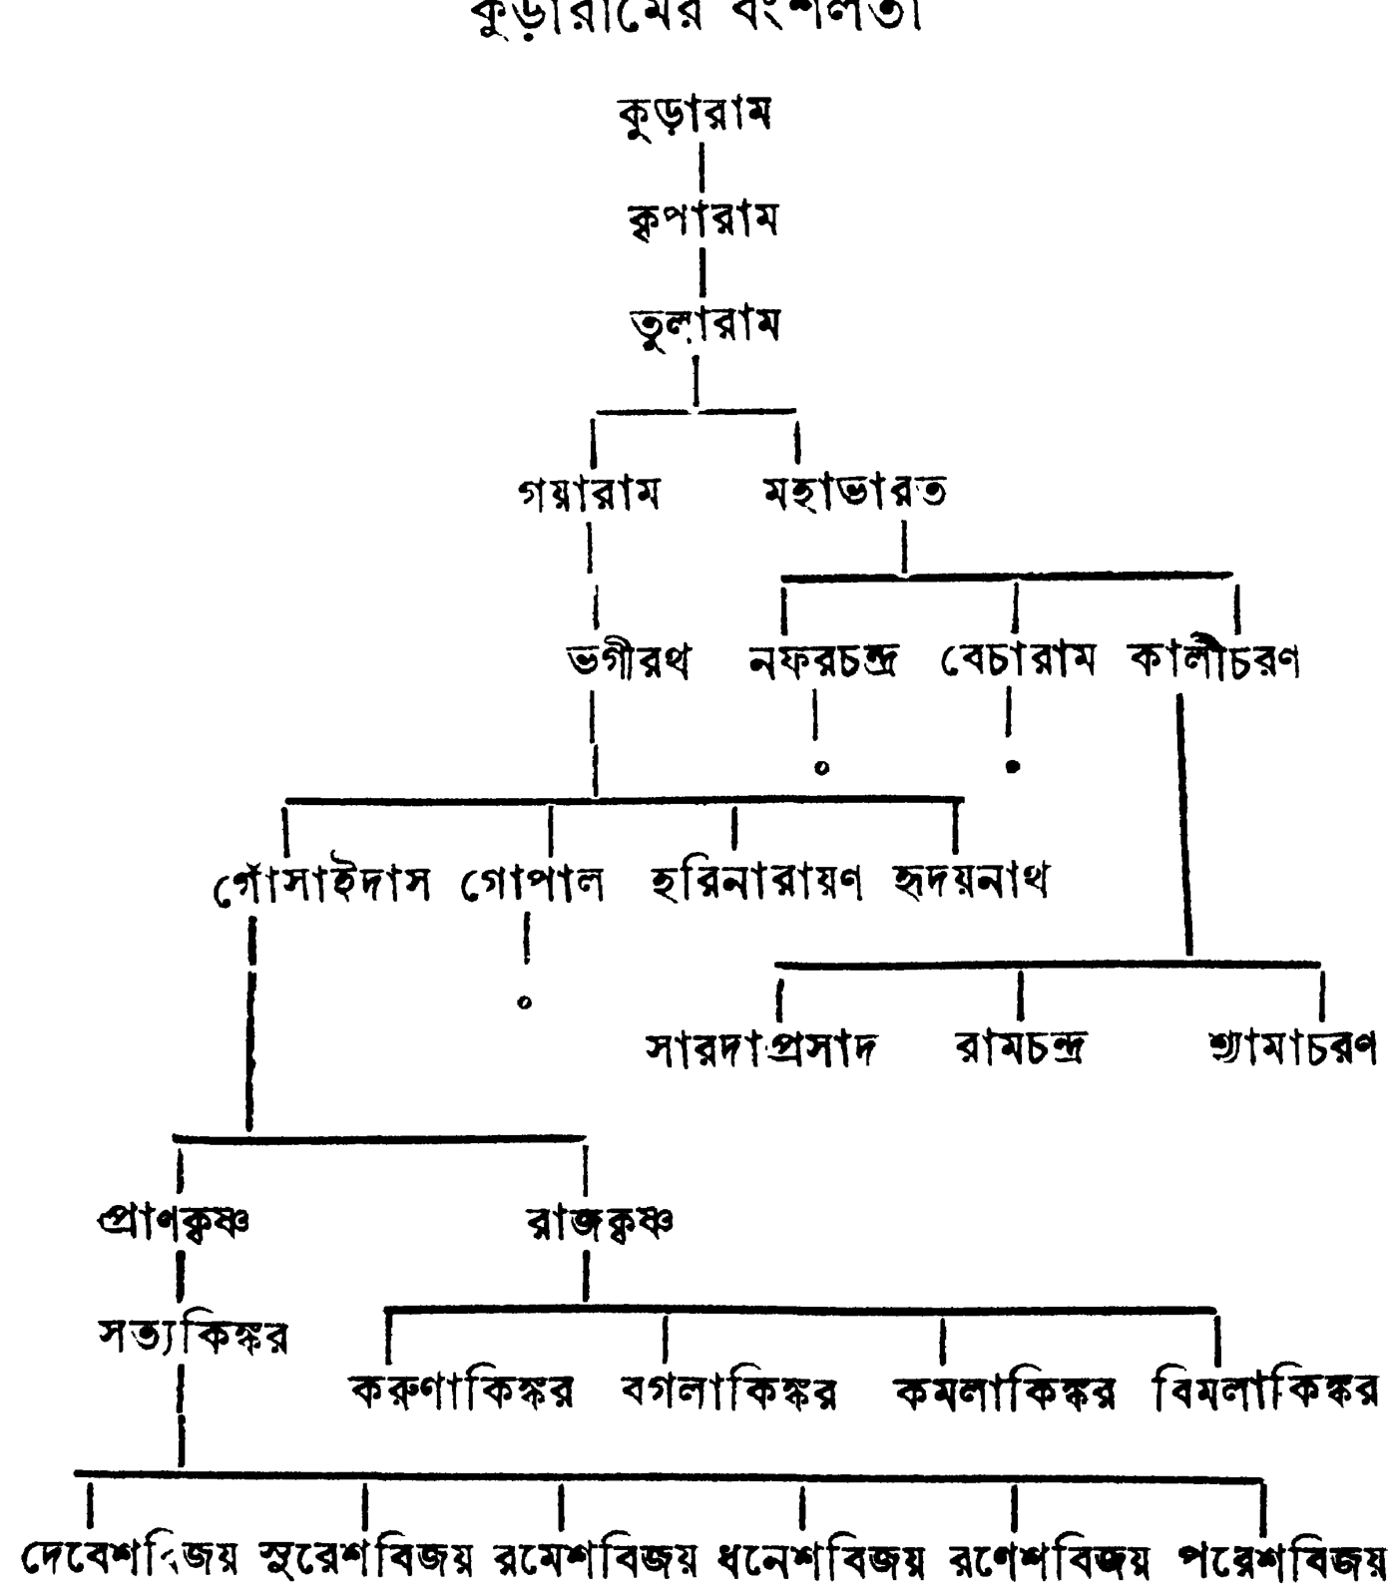
The family tree as printed (scan 140)
The same tree as text. Each name is indented under its father.
English  Kuraram  └ Kriparam  └ Tularam  └ Gayaram  └ Bhagirath  └ Gosaidas  └ Prankrishna  └ Satya Kinkar  └ Debeshbijoy  └ Sureshbijoy  └ Rameshbijoy  └ Dhaneshbijoy  └ Raneshbijoy  └ Pareshbijoy  └ Rajkrishna  └ Karunakinkar  └ Bagalakinkar  └ Kamalakinkar  └ Bimalakinkar  └ Gopal ○  └ Harinarayan  └ Hridaynath  └ Mahabharat  └ Napharchandra ○  └ Becharam ●  └ Kalicharan  └ Saradaprasad  └ Ramchandra  └ Shyamacharan | বাংলা  কুড়ারাম  └ কৃপারাম  └ তুলারাম  └ গয়ারাম  └ ভগীরথ  └ গোঁসাইদাস  └ প্রাণকৃষ্ণ  └ সত্যকিঙ্কর  └ দেবেশবিজয়  └ সুরেশবিজয়  └ রমেশবিজয়  └ ধনেশবিজয়  └ রণেশবিজয়  └ পরেশবিজয়  └ রাজকৃষ্ণ  └ করুণাকিঙ্কর  └ বগলাকিঙ্কর  └ কমলাকিঙ্কর  └ বিমলাকিঙ্কর  └ গোপাল ○  └ হরিনারায়ণ  └ হৃদয়নাথ  └ মহাভারত  └ নফরচন্দ্র ○  └ বেচারাম ●  └ কালীচরণ  └ সারদাপ্রসাদ  └ রামচন্দ্র  └ শ্যামাচরণ
The printed tree marks Gopal and Napharchandra with ○ and Becharam with ●. The book does not explain these marks; the usual convention is that the line ended there.

